HỌC VIỆN CÔNG NGHỆ BƯU CHÍNH VIỄN THÔNG

**KHOA CÔNG NGHỆ THÔNG TIN 1**



**BÁO CÁO BÀI TẬP LỚN**

PHÁT TRIỂN HỆ THỐNG THÔNG TIN QUẢN LÝ

Đề tài: Hệ thống quản lý khách sạn

|  |  |
| --- | --- |
| Giảng viên: |  |
| Nhóm môn học: |  |
| Nhóm thực hiện: |  |

|  |  |
| --- | --- |
|  |  |
|  |  |
|  |  |
|  |  |

Hà Nội, 2023

**MỤC LỤC**

1 Giới thiệu bài toán 1

2 Khảo sát, quản trị yêu cầu 2

2.1 Các tác nhân của hệ thống quản lý khách sạn 2

2.2 Các chức năng hệ thống cho mỗi đối tượng 3

3 Phân tích, thiết kế hệ thống 4

3.1 Mô hình chức năng BFD 4

3.1.1 Mô hình BFD tổng quan 4

3.1.2 Mô hình BFD đón tiếp và đặt phòng cho khách 4

3.1.3 Mô hình BFD phục vụ khách hàng 5

3.1.4 Mô hình BFD làm thủ tục thanh toán cho khách hàng 5

3.2 Mô hình dữ liệu DFD 6

3.2.1 Biểu đồ ngữ cảnh 6

3.2.2 Biểu đồ luồng dữ liệu mức 0 6

3.2.3 Biểu đồ luồng dữ liệu mức 1 7

3.3 Usecase tổng quan của hệ thống 10

3.4 Lược đồ cơ sở dữ liệu 11

3.5 Kịch bản truy vấn dữ liệu 11

3.5.1 Truy vấn thông tin phòng 11

3.5.2 Truy vấn thông tin dịch vụ 12

3.5.3 Truy vấn danh sách thông tin đặt phòng và sử dụng dịch vụ của khách hàng 12

3.5.4 Truy vấn doanh thu 13

4 Tổng hợp dữ liệu 15

5 Trực quan hoá dữ liệu 17

6 Cài đặt hệ thống 21

6.1 Công nghệ sử dụng 21

6.1.1 Java 21

6.1.2 Java Springboot 21

6.1.3 HTML / CSS / JS 21

6.2 Cách cài đặt hệ thống 22

6.2.1 Tạo project 22

6.2.2 Cấu trúc thư mục 23

6.2.3 Chạy chương trình 24

6.3 Giao diện hệ thống 25

6.3.1 Giao diện khách hàng 25

6.3.2 Giao diện lễ tân 29

6.3.3 Giao diện quản lý 32

# Giới thiệu bài toán

Sau hai năm dịch Covid-19, các nước trên thế giới đã bắt đầu mở cửa trở lại và kinh tế đang hồi phục dần. Điều này làm cho ngành du lịch trở nên phát triển mạnh mẽ hơn bao giờ hết. Nhiều người đã chờ đợi để có thể đến các điểm đến yêu thích của họ và trải nghiệm những thứ mới mẻ sau thời gian dài bị hạn chế vì dịch bệnh.

Điều này kéo theo sự phát triển của các ngành khác, đặc biệt là ngành khách sạn. Khi du lịch phát triển, số lượng khách sạn cũng tăng lên và điều đó đòi hỏi các khách sạn phải nâng cao chất lượng dịch vụ của mình để đáp ứng nhu cầu của khách hàng và cạnh tranh, phát triển được.

Để có thể nâng cao chất lượng dịch vụ, các khách sạn phải hiểu rõ tâm lý của khách hàng và đáp ứng các nhu cầu của họ. Khách sạn không chỉ cần phải đầu tư vào hệ thống phòng và tiện nghi mới nhất, đào tạo nhân viên chuyên nghiệp tận tình, ngoài ra cần cập nhật và nâng cấp hệ thống của mình để đáp ứng sự thay đổi của thị trường và sự mong đợi của khách hàng. Việc đầu tư vào công nghệ và hệ thống quản lý sẽ giúp khách sạn nâng cao hiệu quả hoạt động và đáp ứng nhu cầu của khách hàng một cách tốt nhất.

Một hệ thống quản lý khách sạn hiệu quả sẽ giúp khách sạn quản lý tốt hơn các hoạt động kinh doanh của mình và nâng cao trải nghiệm của khách hàng. Nó cũng cung cấp các công cụ quản lý và giúp khách sạn tối ưu hóa các hoạt động kinh doanh, đồng thời giảm thiểu sự cố hệ thống và đảm bảo an ninh thông tin.

Hệ thống quản lý khách sạn cần có các chức năng quản lý khách hàng, phòng và các dịch vụ khác như ăn uống, giải trí, vận chuyển, giặt là, vv. Hệ thống cũng cần có tính năng đặt phòng và thanh toán cho khách hàng.

Về phía khách hàng, hệ thống cần có giao diện trực quan và dễ sử dụng để khách hàng có thể đặt phòng và thanh toán trực tuyến. Hệ thống cũng cần hỗ trợ các tính năng tìm kiếm phòng, xem thông tin chi tiết về phòng và dịch vụ, đặt phòng theo nhu cầu của khách hàng và quản lý thông tin đặt phòng.

Về phía quản lý khách sạn, hệ thống cần cung cấp các chức năng quản lý phòng, dịch vụ, khách hàng.

Hệ thống quản lý khách sạn cần được thiết kế để tối ưu hóa hiệu quả hoạt động của khách sạn. Hệ thống cần cung cấp các báo cáo về doanh thu, phòng, số lượng khách hàng đến và đi, để quản lý có thể đưa ra các quyết định và kế hoạch phát triển khách sạn.

# Khảo sát, quản trị yêu cầu

Hệ thống quản lý khách sạn là một phần mềm được thiết kế để hỗ trợ quản lý các hoạt động của khách sạn. Nó cung cấp các chức năng quản lý phòng, đặt phòng, thanh toán, quản lý khách hàng, quản lý nhân viên và các hoạt động khác liên quan đến hoạt động kinh doanh của khách sạn. Dưới đây là vai trò của hệ thống quản lý khách sạn:

* Quản lý thông tin khách hàng: Hệ thống quản lý khách sạn giúp quản lý thông tin khách hàng, bao gồm thông tin cá nhân, lịch sử đặt phòng, các yêu cầu và phản hồi của khách hàng, giúp khách sạn có thể phục vụ khách hàng tốt hơn.
* Quản lý đặt phòng: Hệ thống quản lý khách sạn giúp quản lý quá trình đặt phòng, bao gồm kiểm tra tình trạng phòng, tạo phiếu đặt phòng, xác nhận đặt phòng, hủy đặt phòng, vv.
* Quản lý tiện nghi và dịch vụ: Hệ thống quản lý khách sạn giúp quản lý các tiện nghi và dịch vụ trong khách sạn, bao gồm quản lý tình trạng của các phòng, quản lý đặt dịch vụ phòng, quản lý đặt dịch vụ khác của khách sạn, vv.
* Quản lý nhân viên: Hệ thống quản lý khách sạn giúp quản lý thông tin của các nhân viên, bao gồm thông tin cá nhân, chức vụ, vv.
* Quản lý báo cáo: Hệ thống quản lý khách sạn giúp tổng hợp và phân tích thông tin để tạo ra các báo cáo về doanh thu, chi phí, lượng khách, vv. để giúp quản lý khách sạn có thể đưa ra các quyết định kinh doanh hiệu quả.

Tóm lại, hệ thống quản lý khách sạn đóng vai trò quan trọng trong quản lý hoạt động của khách sạn, giúp quản lý khách sạn cải thiện hiệu quả quản lý, tăng sự hài lòng của khách hàng và nâng cao lợi nhuận của khách sạn.

## Các tác nhân của hệ thống quản lý khách sạn

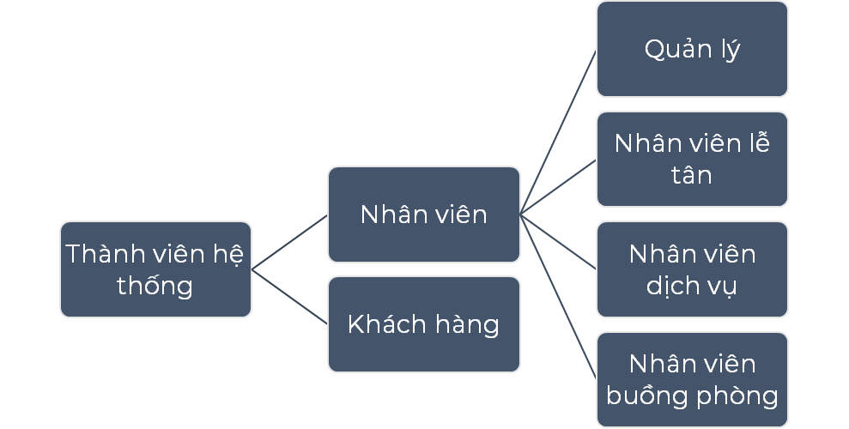

Các tác nhân của hệ thống quản lý khách sạn bao gồm:

1. Thành viên hệ thống: Là người đã truy cập vào hệ thống nhưng chưa có tài khoản đăng nhập vào hệ thống.
2. Khách hàng: Là người đến khách sạn đặt thuê phòng, có thể có tài khoản để vào đặt phòng.
3. Nhân viên quản lý: Là người quản lý của khách sạn.
4. Nhân viên lễ tân: Là nhân viên của khách sạn, chịu trách nghiệm đặt phòng, xử lý nhận phòng, trả phòng, đặt dịch vụ cho khách hàng.
5. Nhân viên dịch vụ: Là nhân viên của khách sạn, chịu trách nghiệm thực hiện các dịch vụ trong khách sạn.
6. Nhân viên buồng phòng: Là nhân viên của khách sạn, có nhiệm vụ dọn phòng và kiểm tra phòng khách sạn.

## Các chức năng hệ thống cho mỗi đối tượng

Các chức năng hệ thống cho mỗi đối tượng:

1. Thành viên hệ thống:

* Đăng nhập
* Đăng xuất
* Đổi mật khẩu
* Quản lý thông tin cá nhân
* Xem, tìm thông tin phòng
* Xem, tìm thông tin dịch vụ

1. Khách hàng:

* Đăng ký
* Quản lý đặt phòng: đặt phòng, huỷ đặt phòng
* Quản lý sử dụng dịch vụ: yêu cầu sử dụng dịch vụ, huỷ yêu cầu sử dụng dịch vụ

1. Nhân viên quản lý:

* Quản lý loại phòng: thêm, sửa, xoá loại phòng
* Quản lý phòng: xem tình trạng phòng, thêm, sửa, xoá phòng
* Quản lý dịch vụ: xem, thêm, sửa, xoá dịch vụ
* Quản lý nhân viên: xem, thêm, sửa nhân viên
* Quản lý khách hàng: xem, thêm, sửa khách hàng, khoá tài khoản khách hàng
* Xem báo cáo, thống kê: xem thống kê doanh thu theo thời gian, xem thống kê phòng (loại phòng nào được đặt nhiều), thống kê dịch vụ (các dịch vụ được sử dụng nhiều),…

1. Nhân viên lễ tân

* Quản lý khách hàng
* Quản lý thuê phòng: tiếp nhận đặt phòng, nhận phòng, trả phòng
* Quản lý sử dụng dịch vụ: tạo yêu cầu sử dụng dịch vụ, huỷ yêu cầu sử dụng dịch vụ

1. Nhân viên dịch vụ:

* Quản lý sử dụng dịch vụ: tiếp nhận yêu cầu sử dụng dịch vụ

1. Nhân viên lễ tân:

* Quản lý sử dụng dịch vụ phòng
* Quản lý yêu cầu kiểm tra phòng

# Phân tích, thiết kế hệ thống

## Mô hình chức năng BFD

### Mô hình BFD tổng quan

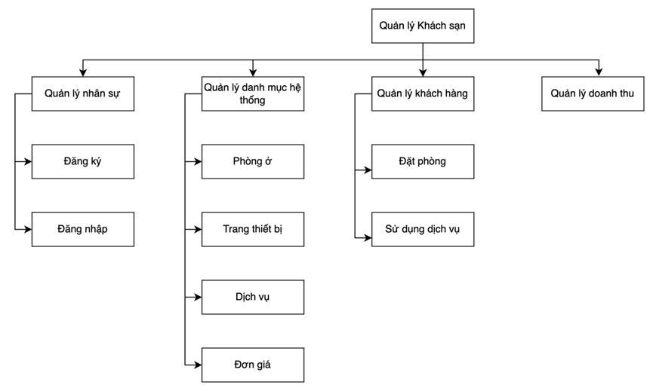

### Mô hình BFD đón tiếp và đặt phòng cho khách

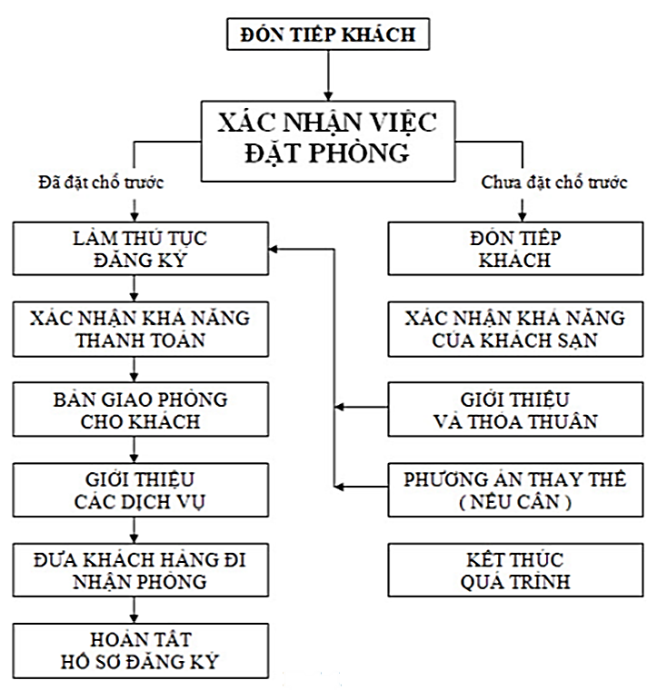

### Mô hình BFD phục vụ khách hàng

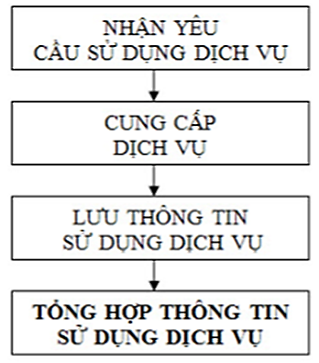

### Mô hình BFD làm thủ tục thanh toán cho khách hàng

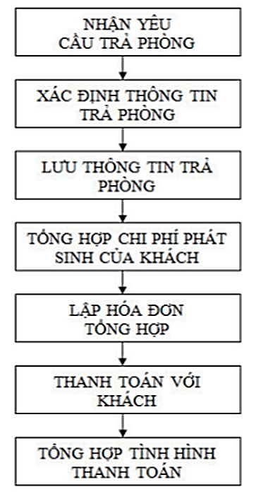

## Mô hình dữ liệu DFD

### Biểu đồ ngữ cảnh

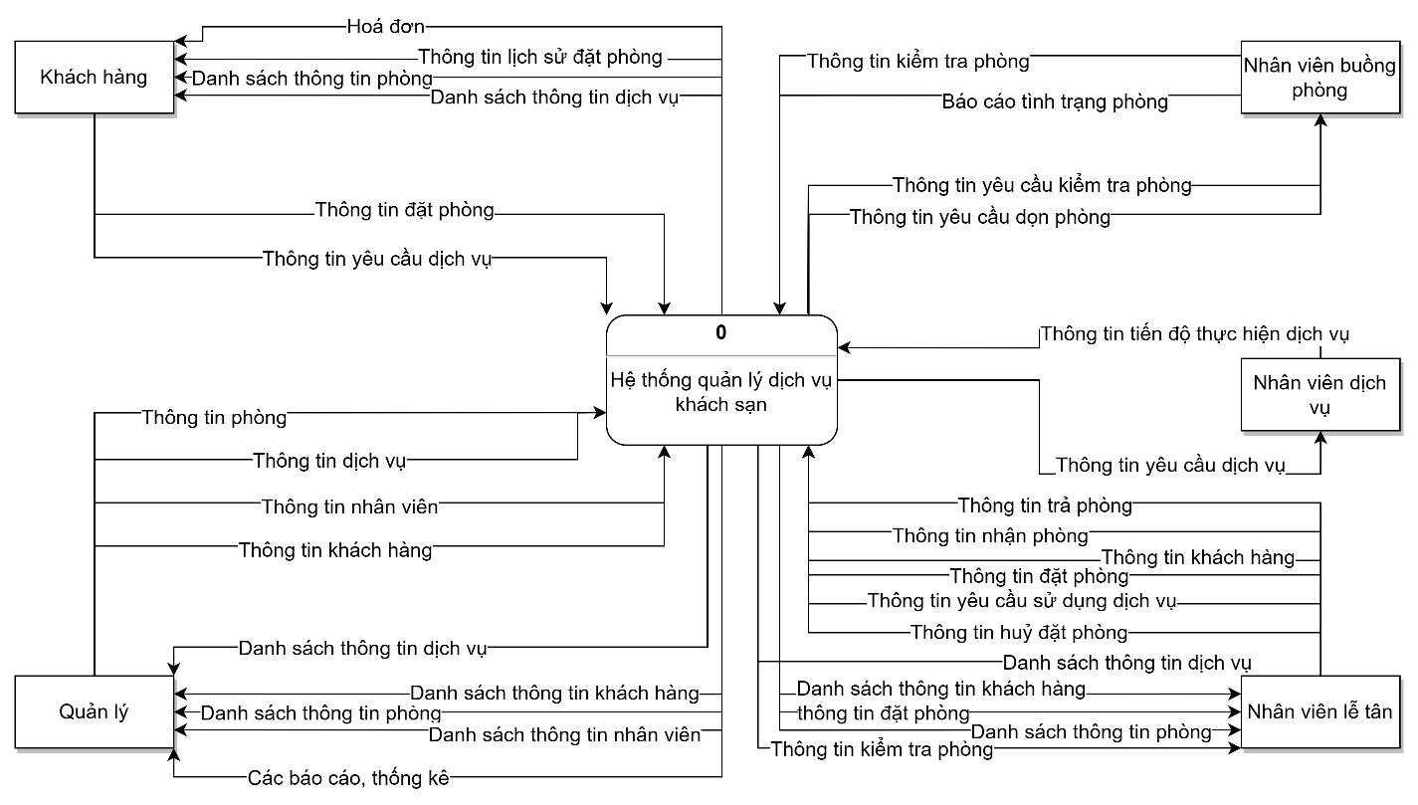

### Biểu đồ luồng dữ liệu mức 0

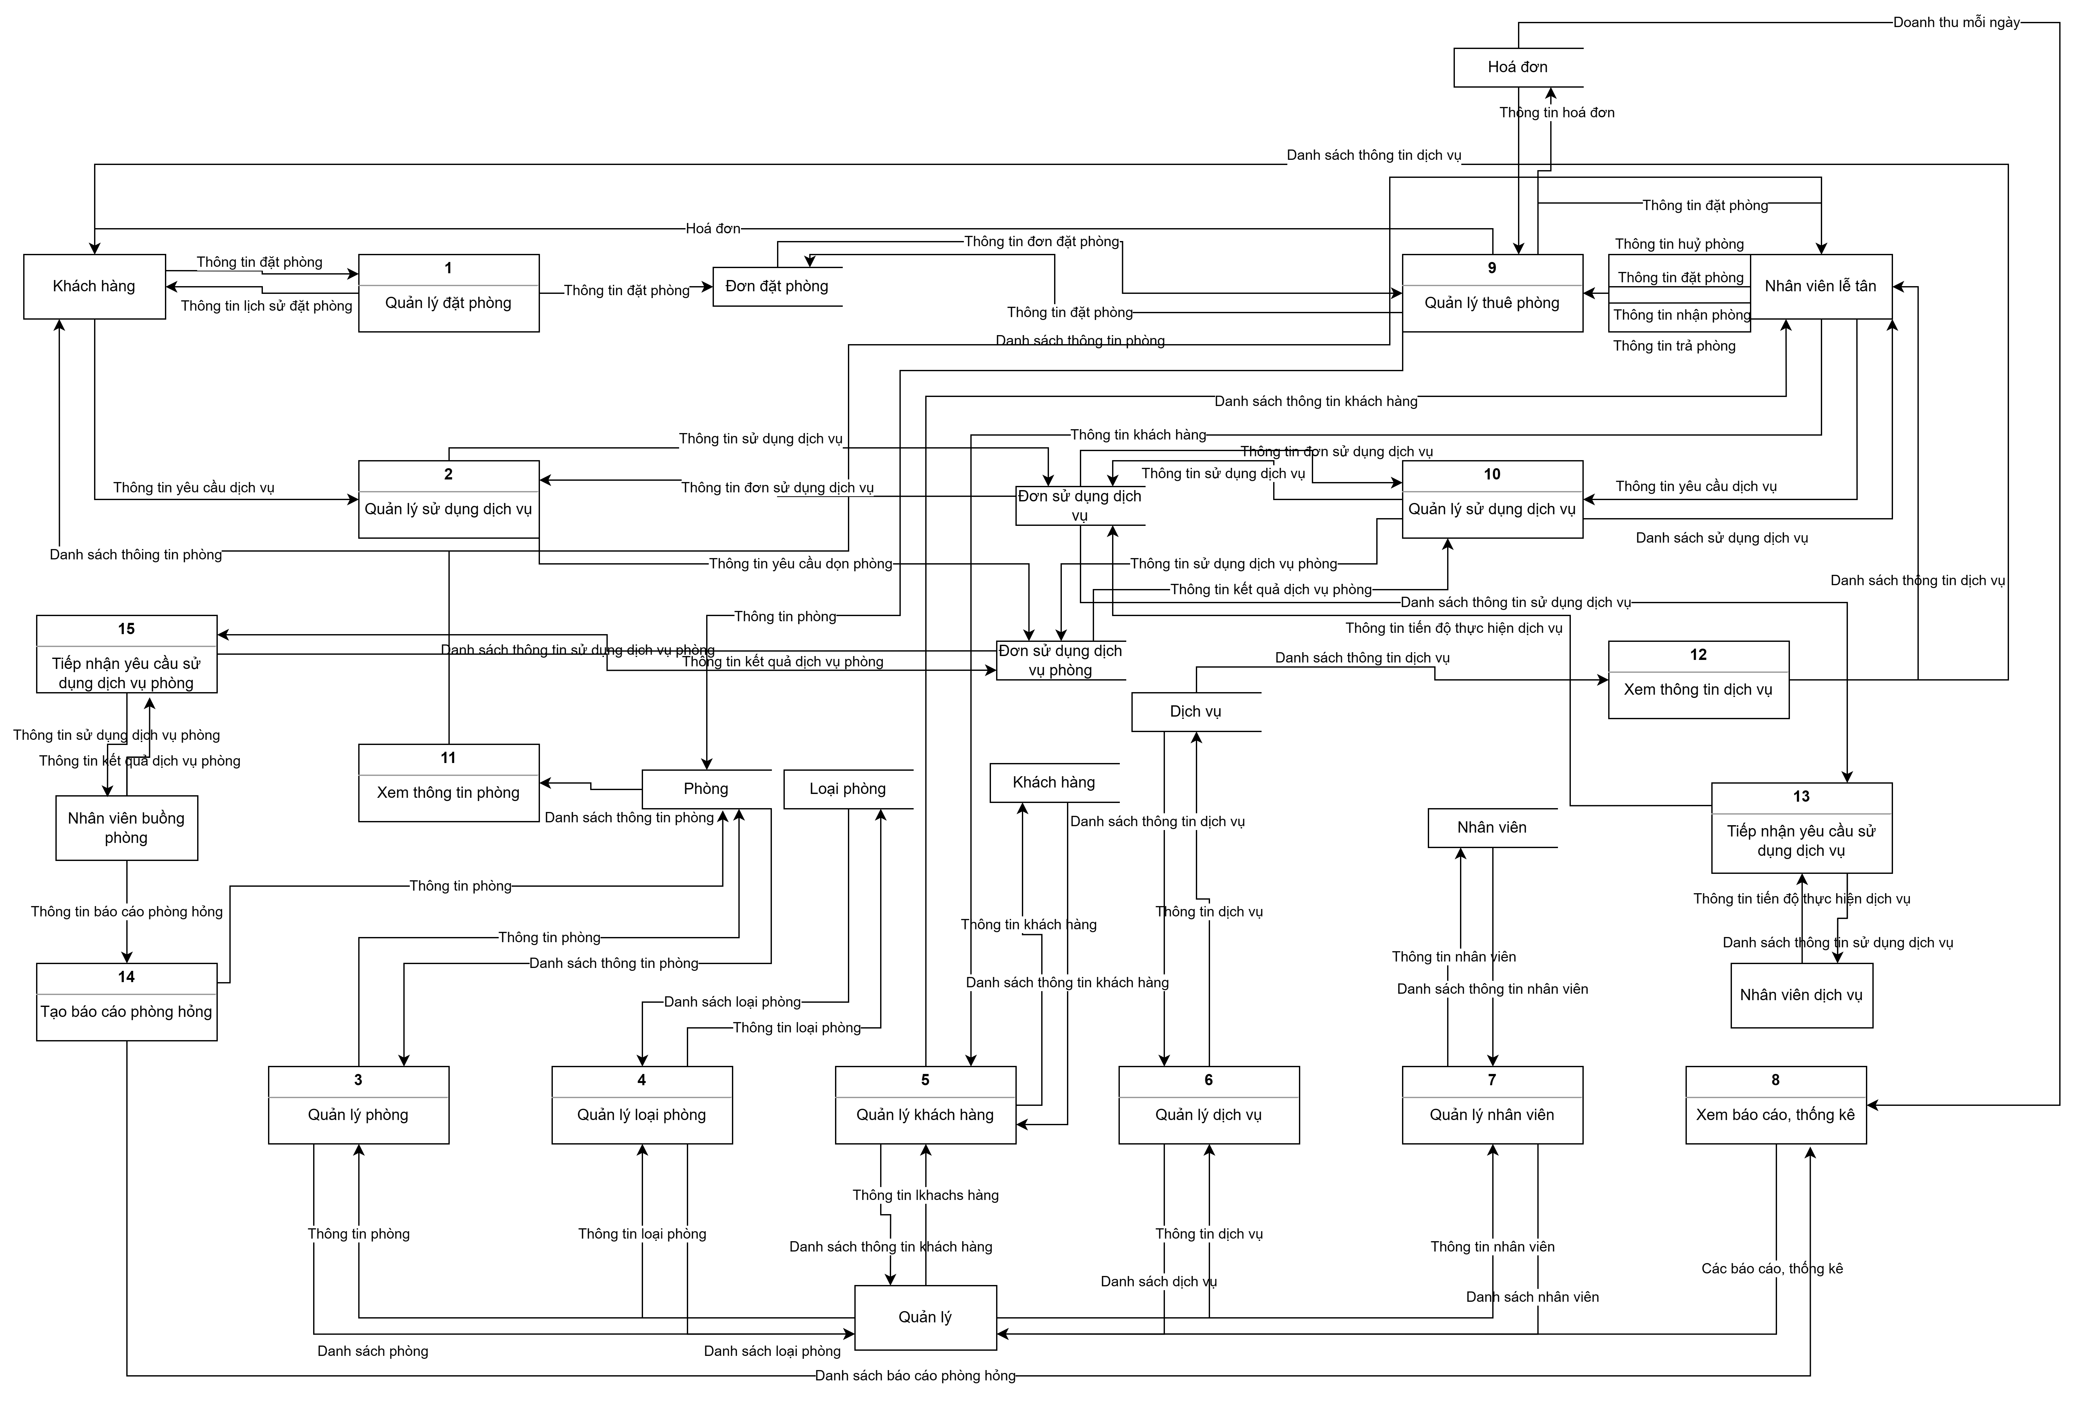

### Biểu đồ luồng dữ liệu mức 1

#### Quản lý đặt phòng

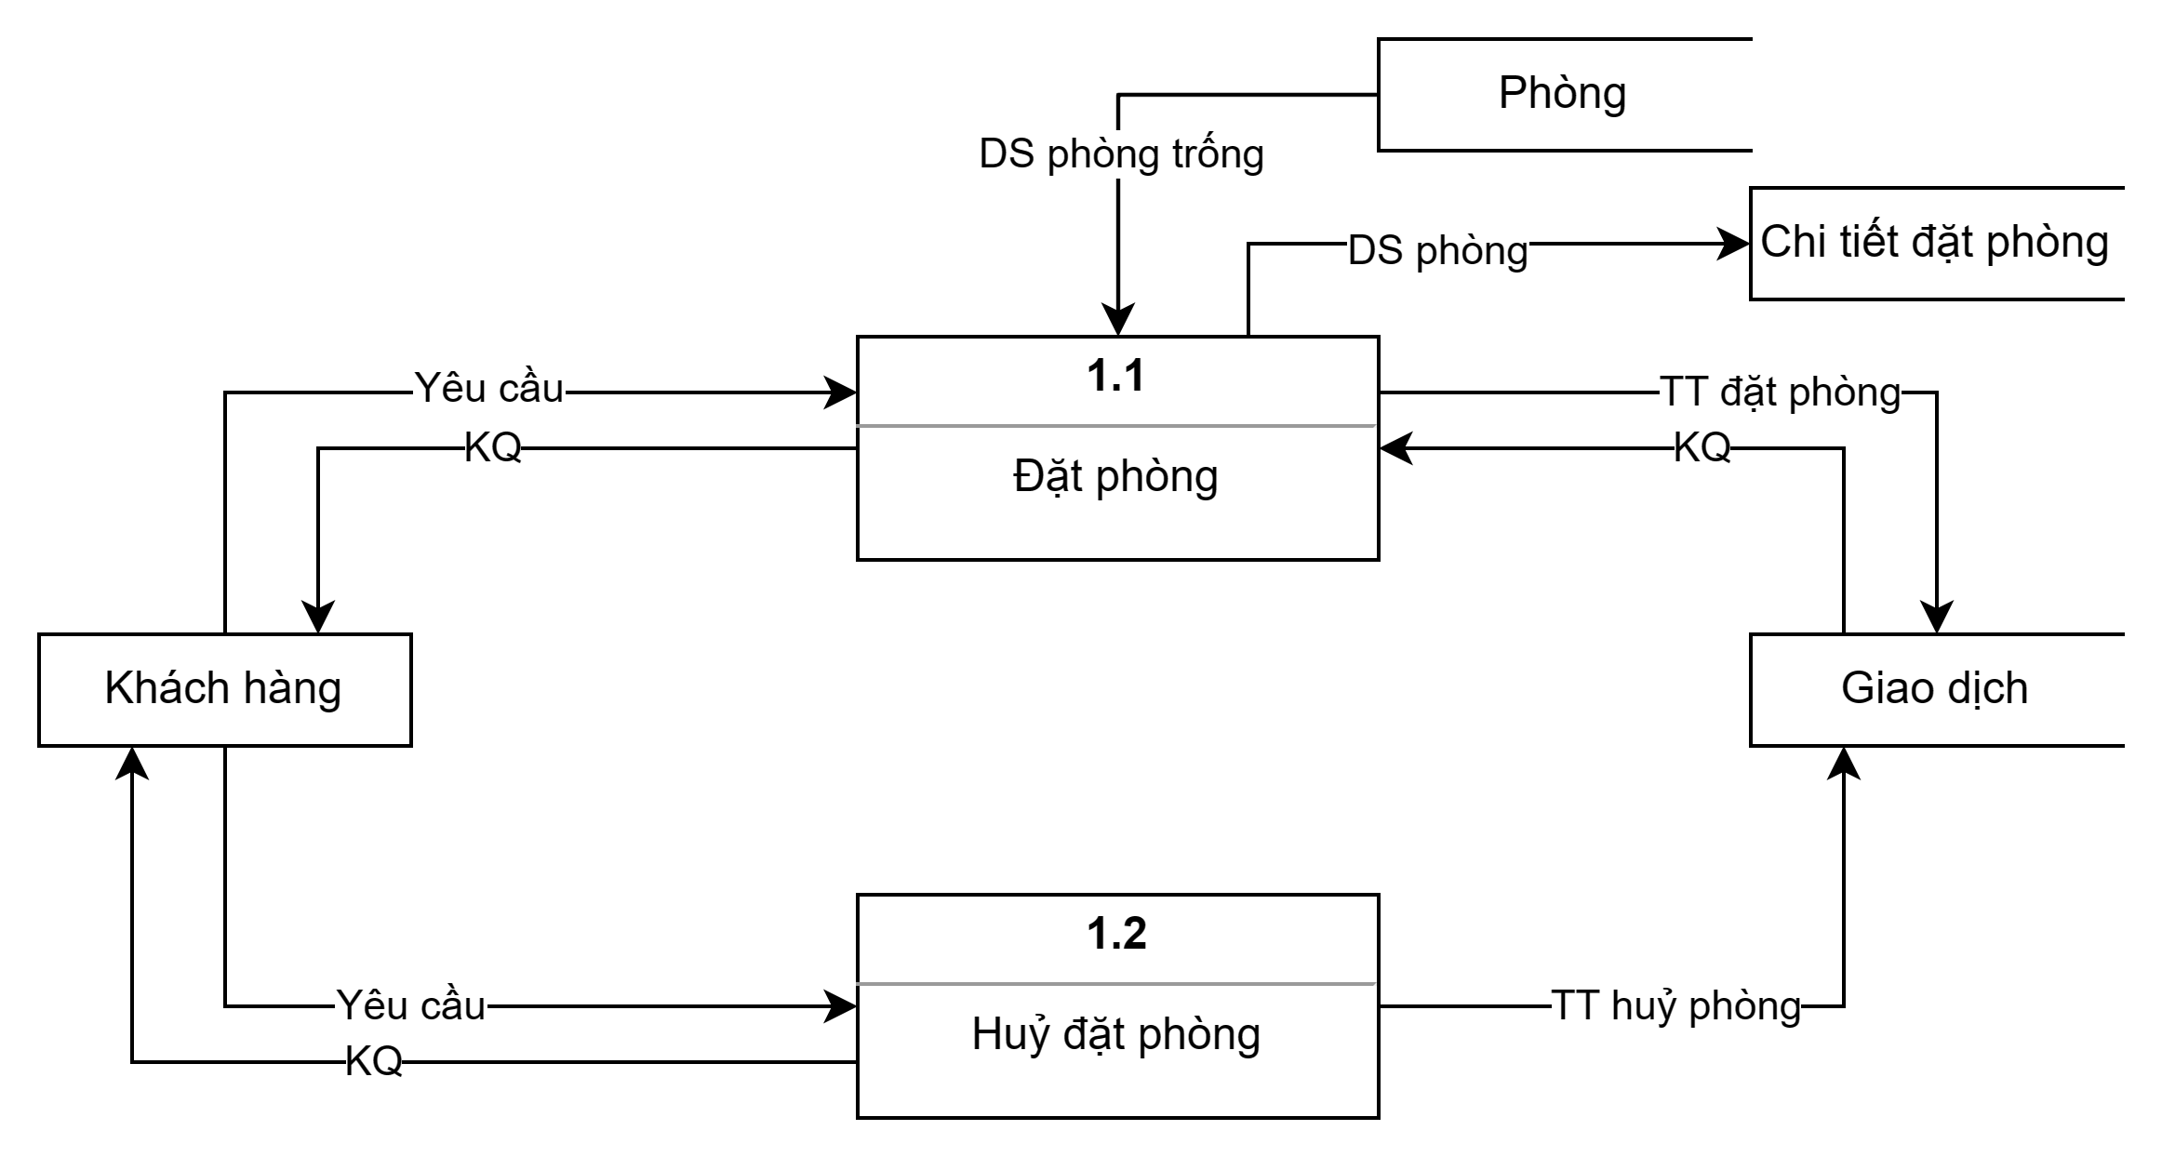

#### Quản lý sử dụng dịch vụ

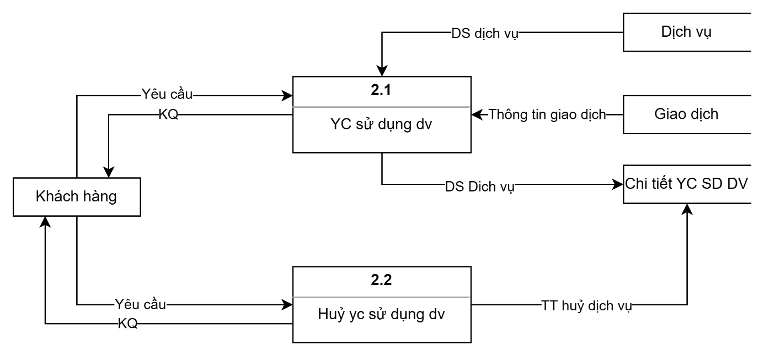

#### Quản lý thuê phòng

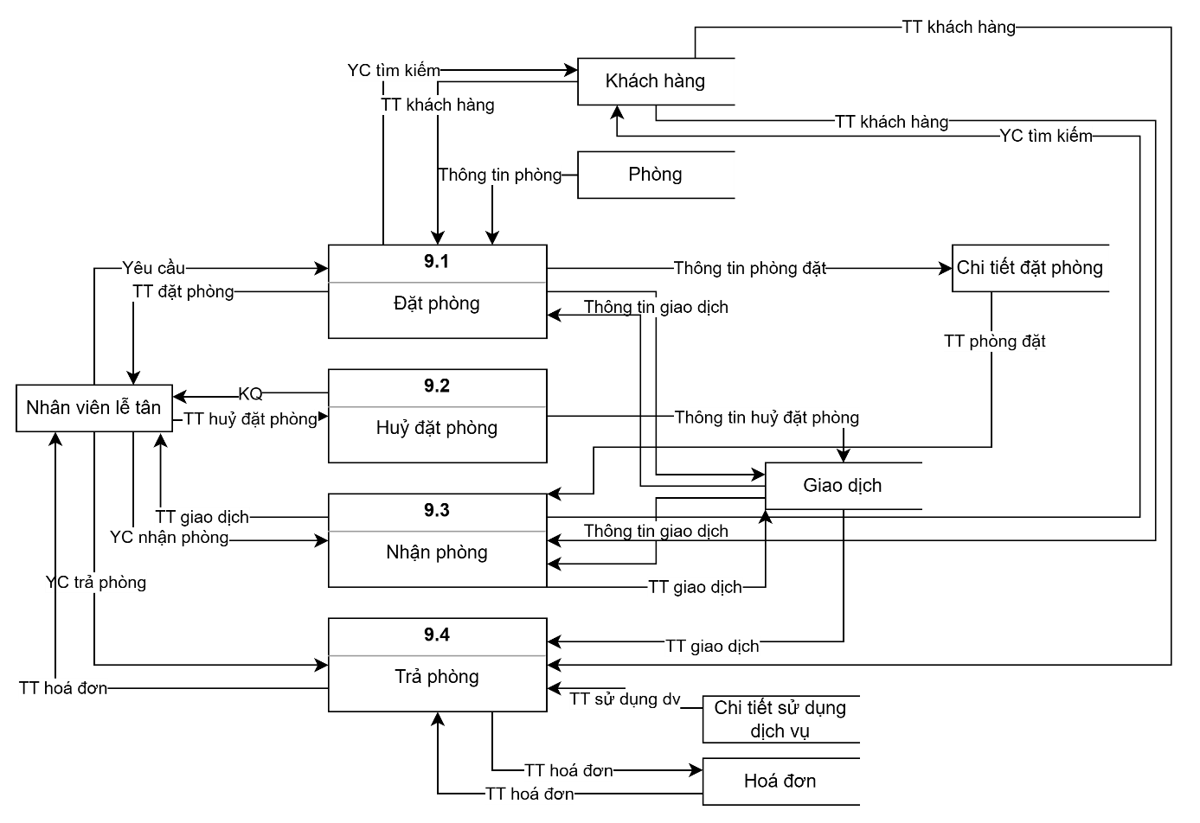

#### Quản lý phòng

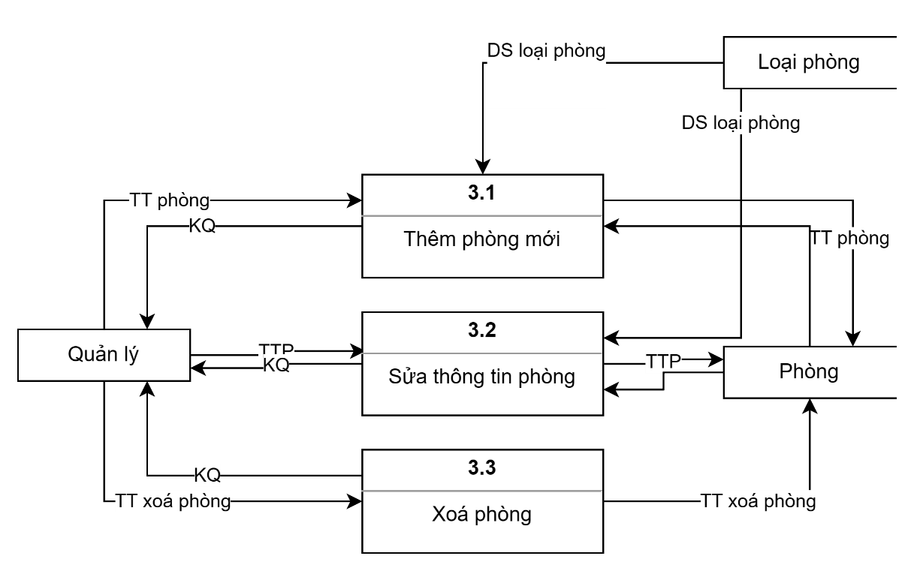

#### Quản lý loại phòng

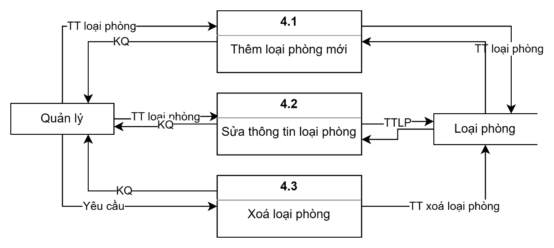

#### Quản lý dịch vụ

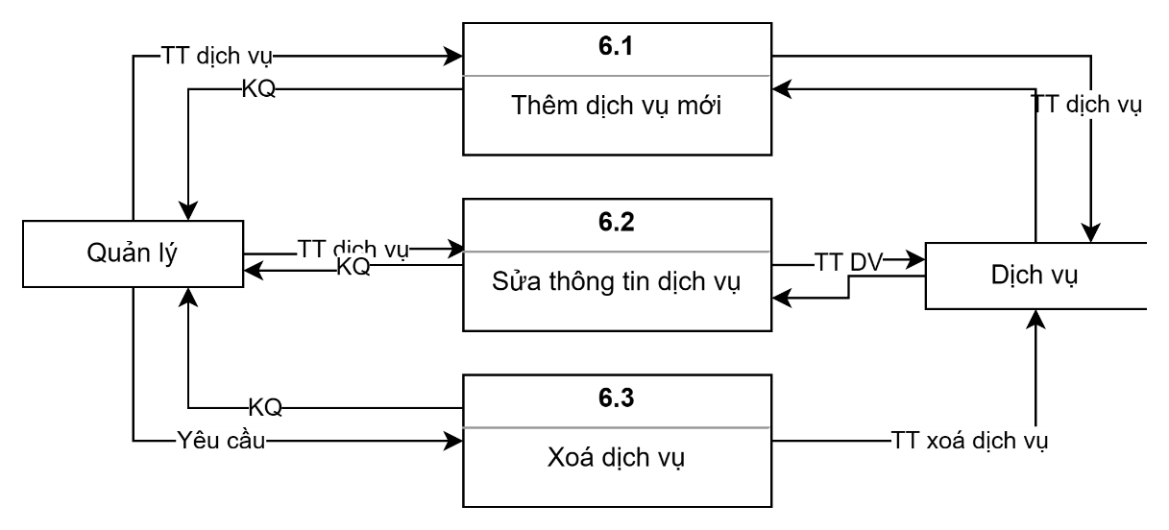

#### Quản lý khách hàng

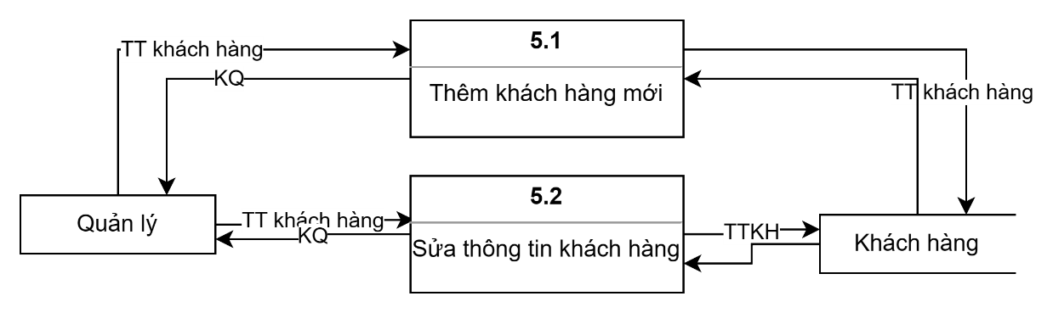

#### Quản lý nhân viên

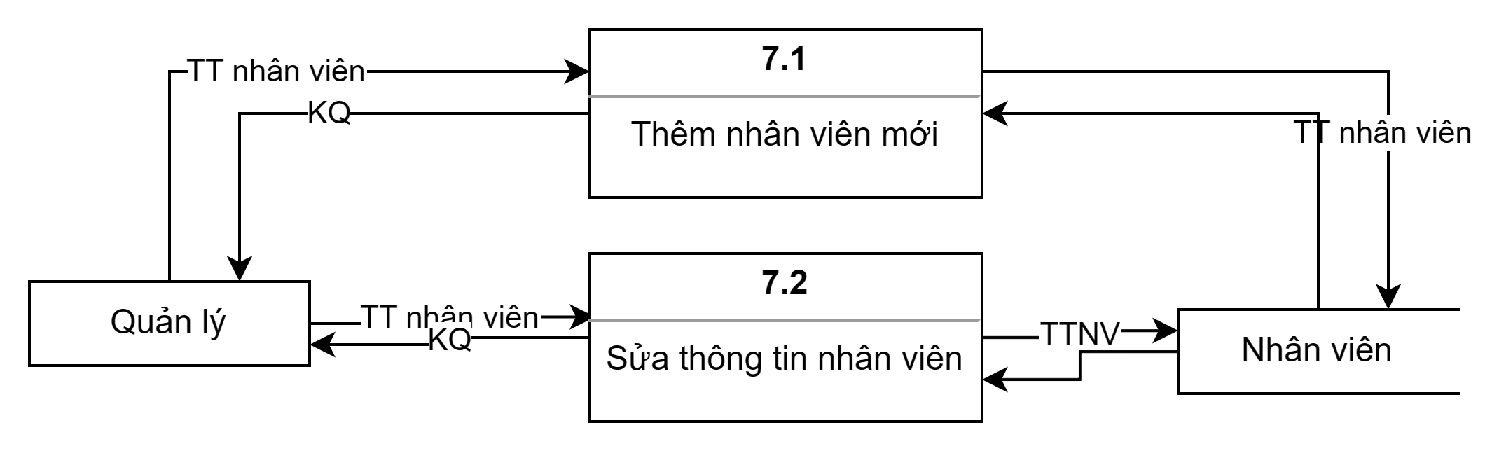

#### Thống kê, báo cáo

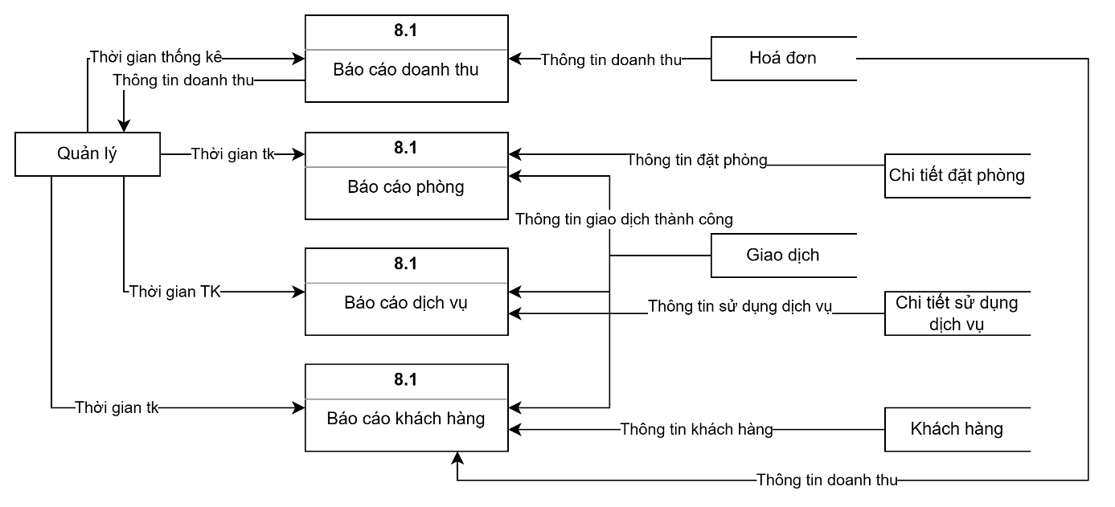

## Usecase tổng quan của hệ thống

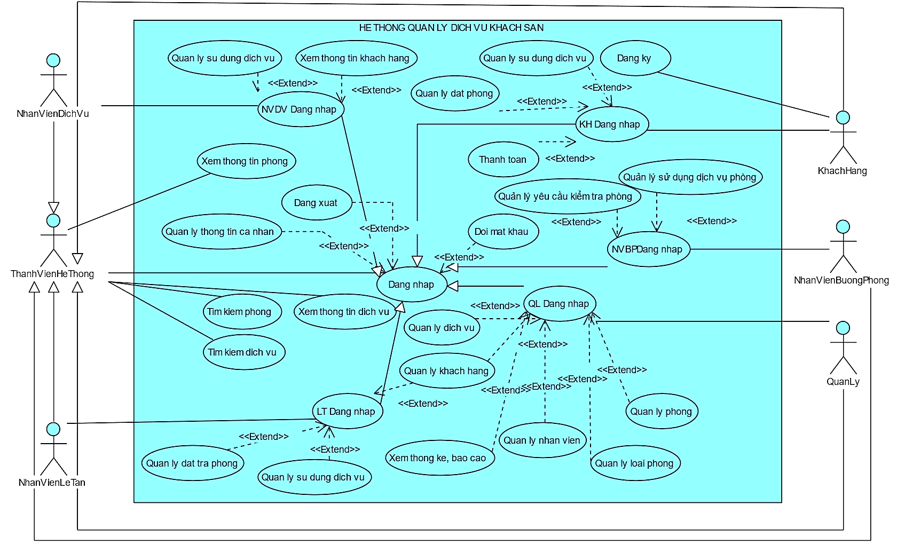

## Lược đồ cơ sở dữ liệu

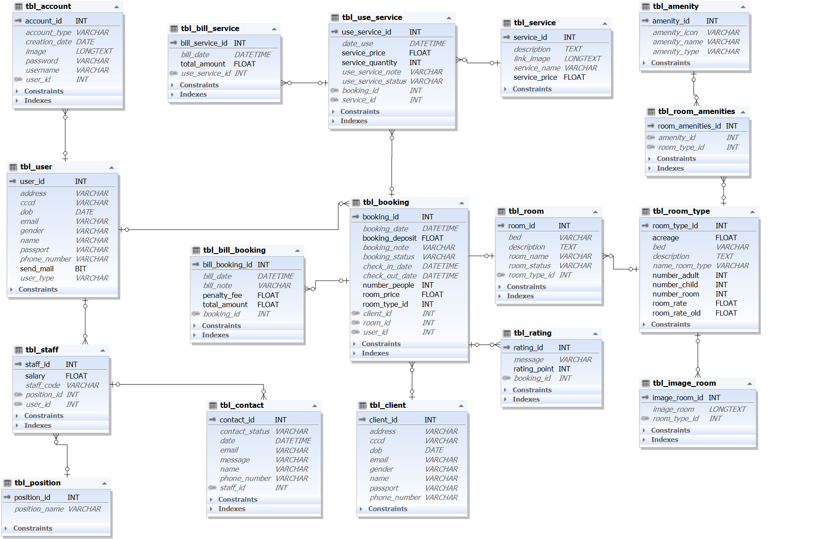

## Kịch bản truy vấn dữ liệu

### Truy vấn thông tin phòng

#### Truy vấn danh sách thông tin phòng theo loại phòng

SELECT

room.room_id,

room.so_phong,

room.trang_thai,

room.mo_ta,

room_type.ten_loai_phong,

room_type.gia_phong

FROM room

INNER JOIN room_type

ON room.room_type_id = room_type.room_type_id

WHERE room.room_type_id = @room_type_id

AND room.trang_thai = ’Trống’

#### Truy vấn thông tin phòng theo id

SELECT

room.room_id,

room.so_phong,

room.trang_thai,

room.mo_ta,

room_type.ten_loai_phong,

room_type.gia_phong

FROM room

INNER JOIN room_type

ON room.room_type_id = room_type.room_type_id

WHERE room.trang_thai = 'Trống'

AND room.room_id = @room_id

### Truy vấn thông tin dịch vụ

#### Truy vấn danh sách thông tin dịch vụ

SELECT

service.service_id,

service.ten_dich_vu,

service.gia_dich_vu,

service.mo_ta

FROM service

#### Truy vấn thông tin dịch vụ theo id

SELECT

service.service_id,

service.ten_dich_vu,

service.gia_dich_vu,

service.mo_ta

FROM service

WHERE service.service_id = @service_id

#### Truy vấn danh sách thông tin dịch vụ theo giá

SELECT

service.service_id,

service.ten_dich_vu,

service.gia_dich_vu,

service.mo_ta

FROM service

WHERE service.gia_dich_vu >= @min_price

AND service.gia_dich_vu <= @max_price

### Truy vấn danh sách thông tin đặt phòng và sử dụng dịch vụ của khách hàng

SELECT

client.client_id,

client.ho_ten_khach,

client.gioi_tinh,

client.ngay_sinh,

client.SDT,

client.email,

client.so_cccd,

client.so_ho_chieu,

booking.booking_id,

booking.ngay_dat,

booking.ngay_nhan_phong,

booking.ngay_tra_phong,

booking.ghi_chu,

booking.tien_coc,

booking.trang_thai,

booking.gia_phong,

used_service.ngay_su_dung,

used_service.so_luong,

used_service.gia_dich_vu,

used_service.service_id,

used_service.ghi_chu,

room.so_phong,

booked_room.room_id,

room_type.ten_loai_phong,

service.ten_dich_vu

FROM booking

INNER JOIN client

ON booking.client_id = client.client_id

INNER JOIN used_service

ON used_service.booking_id = booking.booking_id

INNER JOIN booked_room

ON booked_room.booking_id = booking.booking_id

INNER JOIN room

ON booked_room.room_id = room.room_id

INNER JOIN room_type

ON room.room_type_id = room_type.room_type_id

INNER JOIN service

ON used_service.service_id = service.service_id

WHERE client.client_id = @client_id

GROUP BY client.client_id

### Truy vấn doanh thu

#### Truy vấn tổng doanh thu theo khách hàng trong khoảng thời gian (từ A đến B)

SELECT

bill.client_id,

client.ho_ten_khach,

SUM(bill.tong_tien) AS doanh_thu

FROM bill

INNER JOIN client

ON bill.client_id = client.client_id

WHERE bill.ngay_xuat_hoa_don BETWEEN @A AND @B

GROUP BY bill.client_id

#### Truy vấn tổng doanh thu theo tháng trong khoảng thời gian (từ A đến B)

SELECT

DATE_FORMAT(bill.ngay_xuat_hoa_don, '%Y-%m') as month,

SUM(bill.tong_tien) AS doanh_thu

FROM bill

WHERE bill.ngay_xuat_hoa_don BETWEEN @A AND @B

GROUP BY month

#### Truy vấn tổng doanh thu theo ngày trong khoảng thời gian (từ A đến B)

SELECT

bill.ngay_xuat_hoa_don,

SUM(bill.tong_tien) AS doanh_thu

FROM bill

WHERE bill.ngay_xuat_hoa_don BETWEEN @A AND @B

GROUP BY bill.ngay_xuat_hoa_don

# Tổng hợp dữ liệu

* Sử dụng các phương phát cắt, xắt, rolling up và drilling down để xử lý dữ liệu
* Tổng hợp doanh thu theo tháng:

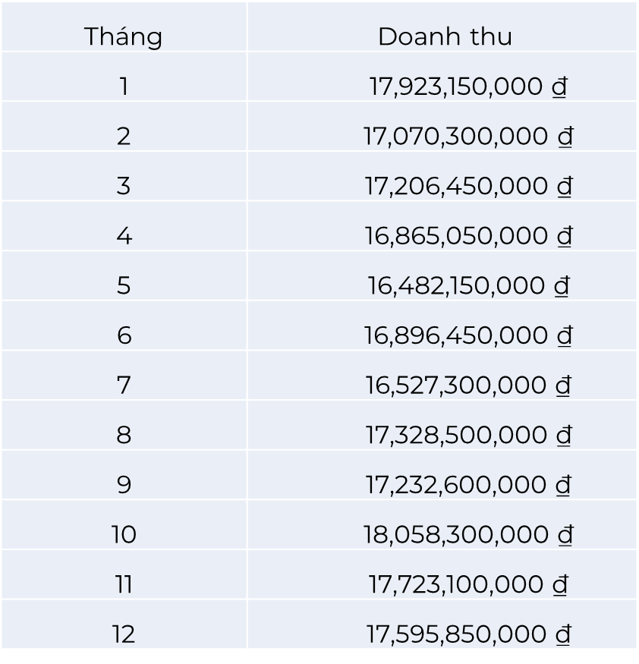SELECT

  SUM(bill.tong_tien) AS 'Doanh thu',

  MONTH(bill.ngay_xuat_hoa_don) AS 'Tháng'

FROM bill

WHERE YEAR(bill.ngay_xuat_hoa_don) = '2020'

GROUP BY MONTH(bill.ngay_xuat_hoa_don)

* Tổng hợp doanh thu phòng và dịch vụ theo tháng:

SELECT

  MONTH(bill.ngay_xuat_hoa_don) AS `Tháng`,

  SUM(booking.gia_phong) AS `Doanh thu phòng`,

  SUM(used_service.gia_dich_vu * used_service.so_luong) AS `Doanh thu dịch vụ`

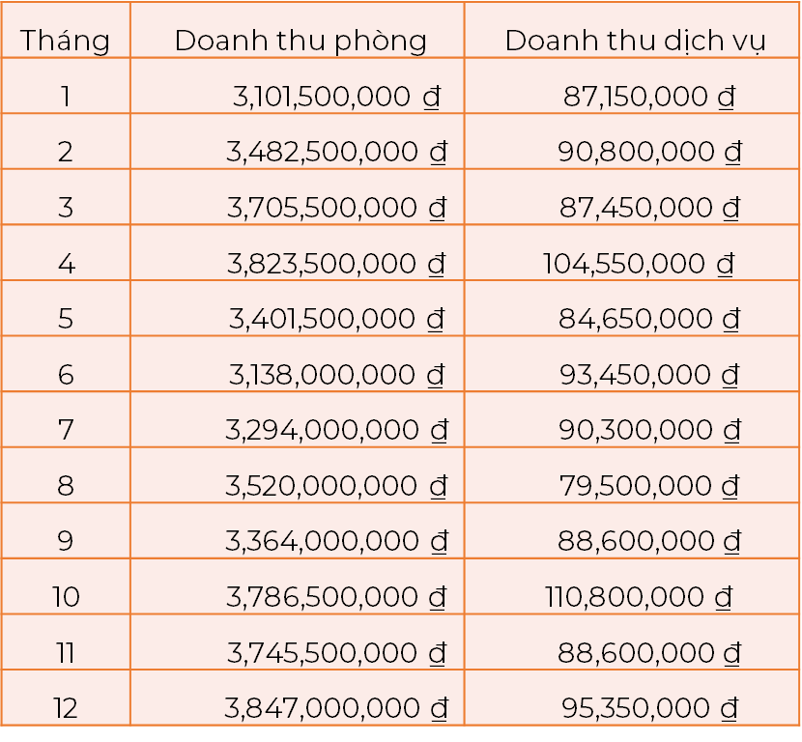FROM bill

  INNER JOIN booking

    ON bill.booking_id = booking.booking_id

  INNER JOIN used_service

    ON used_service.booking_id = booking.booking_id

WHERE YEAR(bill.ngay_xuat_hoa_don) = '2020'

GROUP BY MONTH(bill.ngay_xuat_hoa_don)

ORDER BY MONTH(bill.ngay_xuat_hoa_don)

* Tổng hợp số lượng phòng được đặt theo loại phòng và theo tháng:

SELECT

  room_type.room_type_id,

  room_type.ten_loai_phong,

  DATE_FORMAT(booking.ngay_nhan_phong, '%Y-%m') AS month,

  COUNT(*) AS so_luong

FROM room

  INNER JOIN room_type

    ON room.room_type_id = room_type.room_type_id

  INNER JOIN booked_room

    ON booked_room.room_id = room.room_id

  INNER JOIN booking

    ON booked_room.booking_id = booking.booking_id

WHERE booking.trang_thai <> 'Huỷ'

AND booking.ngay_nhan_phong BETWEEN '2020-01-01' AND '2020-12-30'

GROUP BY room_type.room_type_id,

         DATE_FORMAT(booking.ngay_nhan_phong, '%Y-%m')

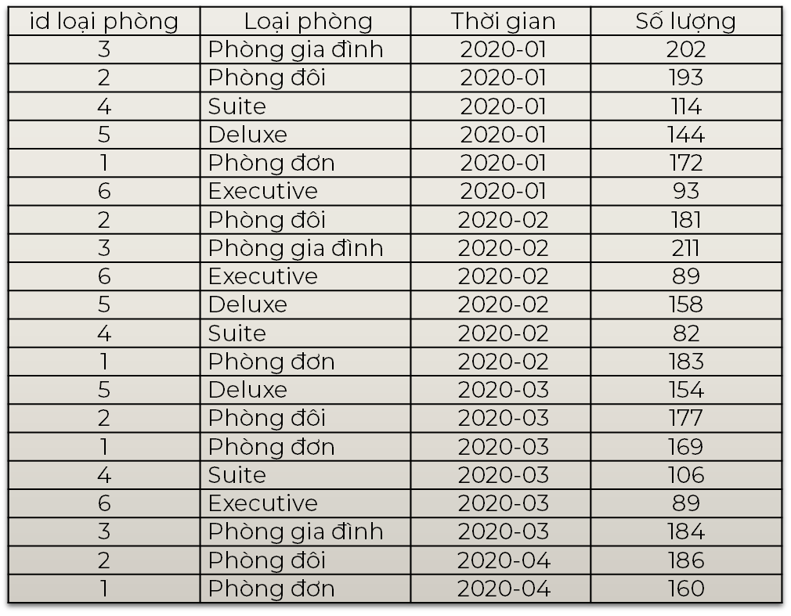

* Tổng hợp dữ liệu khách hàng có doanh thu một lần thuê phòng lớn nhất:

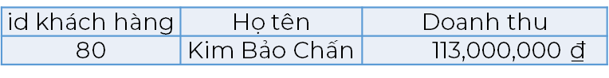SELECT

  client.client_id,

  client.ho_ten_khach,

  MAX(bill.tong_tien) AS `Doanh thu`

FROM bill

  INNER JOIN client

    ON bill.client_id = client.client_id

GROUP BY client.client_id

ORDER BY `Doanh thu` DESC LIMIT 1

# Trực quan hoá dữ liệu

* Các biểu đồ doanh thu:
* Các biểu đồ về phòng:
* Các biểu đồ về dịch vụ:
* Các biểu đồ về khách hàng:

# Cài đặt hệ thống

## Công nghệ sử dụng

### Java

Java là một ngôn ngữ lập trình phổ biến và được sử dụng rộng rãi trong các ứng dụng máy tính, ứng dụng di động và web. Với tính bảo mật cao và khả năng đa nền tảng, Java là một trong những ngôn ngữ lập trình phổ biến nhất trên thế giới. Java còn có một cộng đồng phát triển mạnh mẽ và nhiều tài liệu học tập và hỗ trợ, giúp cho việc học và sử dụng Java trở nên dễ dàng hơn.

### Java Springboot

Spring Boot là một framework phát triển ứng dụng Java, được xây dựng trên nền tảng của Spring Framework. Spring Boot giúp đơn giản hóa quá trình phát triển ứng dụng Java bằng cách tự động cấu hình và cung cấp các thư viện và công cụ để phát triển ứng dụng một cách nhanh chóng và dễ dàng hơn. Nó cũng cho phép các lập trình viên tạo ra các ứng dụng đa nền tảng và có khả năng mở rộng. Spring Boot được sử dụng rộng rãi trong phát triển các ứng dụng web và các dịch vụ trên nền tảng đám mây.

### HTML / CSS / JS

HTML, CSS và JavaScript là ba công nghệ cơ bản trong Front-end (giao diện người dùng) của một trang web. HTML (Hypertext Markup Language) là ngôn ngữ đánh dấu cho các trang web, CSS (Cascading Style Sheets) là ngôn ngữ để định dạng và trang trí cho các trang web, và JavaScript là ngôn ngữ lập trình để tạo ra các tính năng tương tác cho các trang web.

HTML cung cấp cấu trúc và các phần tử để xây dựng nội dung trang web, CSS giúp định dạng và trang trí cho các phần tử HTML để tạo ra giao diện trang web đẹp và dễ đọc và JavaScript giúp tạo ra các tính năng tương tác cho người dùng như các hiệu ứng động, các biểu mẫu và các tính năng kiểm soát trang web.

Với sự kết hợp của ba công nghệ này, các nhà phát triển Front-end có thể tạo ra các trang web đẹp, tương tác và dễ sử dụng cho người dùng.

## Cách cài đặt hệ thống

### Tạo project

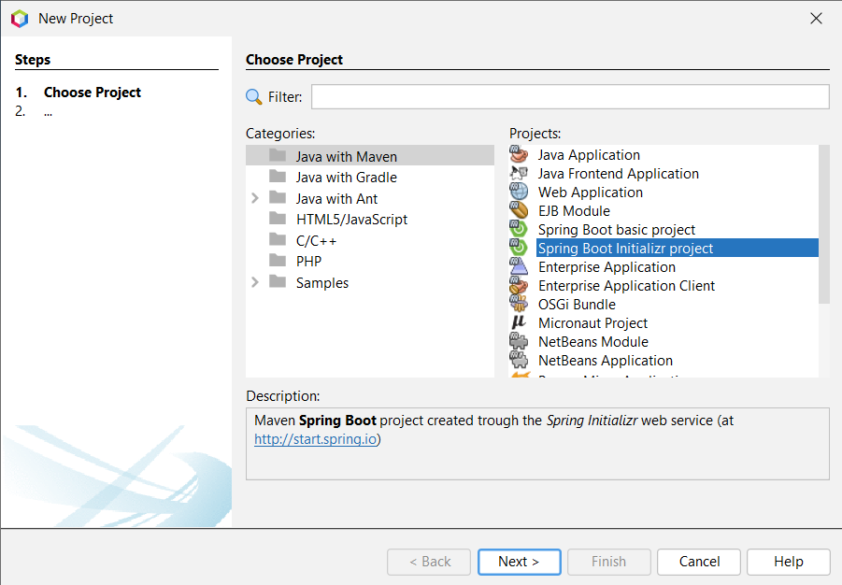

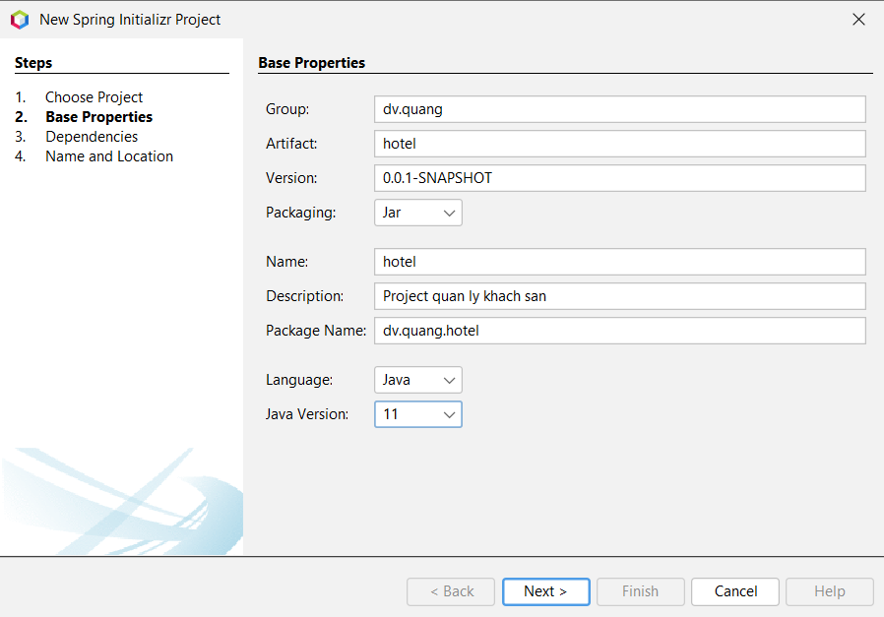

* Thêm các dependency cần thiết như mysql-connector-java (kết nối với mysql), Lombok (để tạo contructor và getter, setter cho các entity), … vào file pom.xml

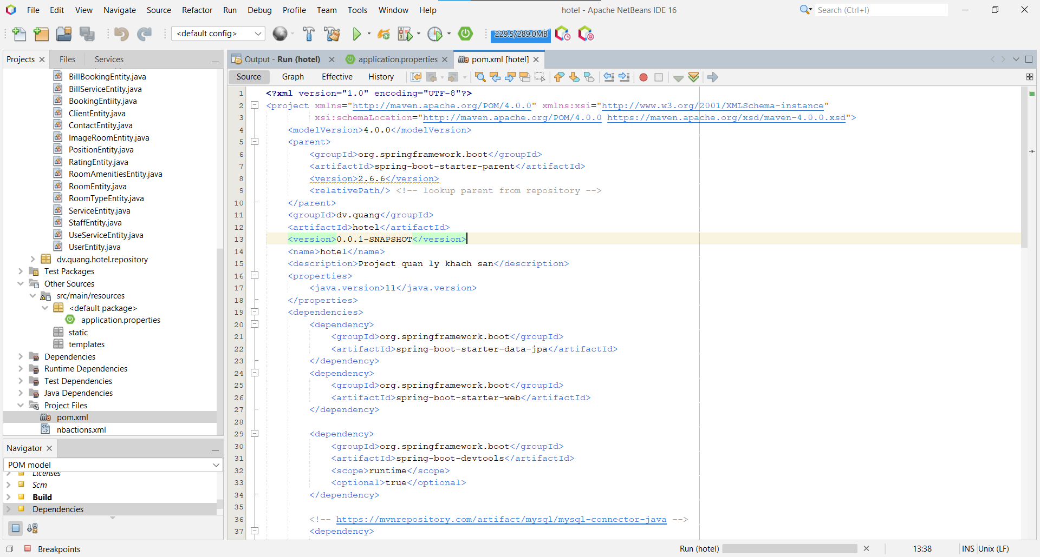

* Cấu hình trong file application.properties để kết nối với database

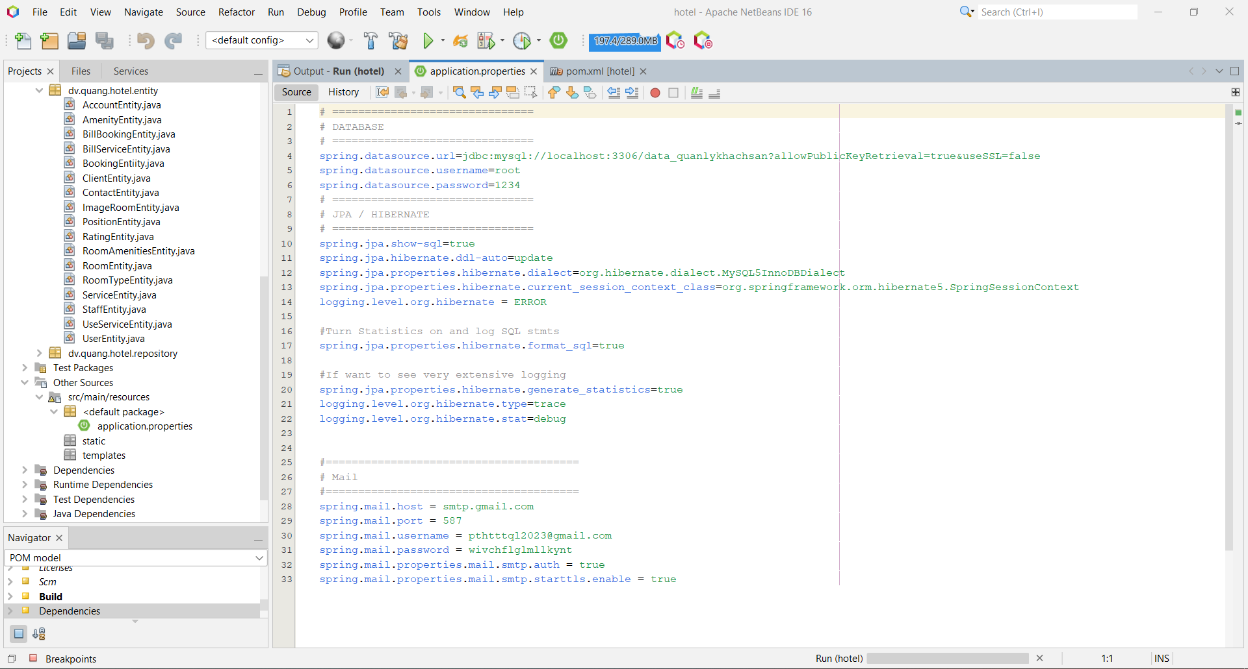

### Cấu trúc thư mục

* Project được tiếp cận dựa trên cấu trúc của mô hình MVC

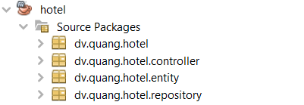

* Package controller chứa các file xử lý của hệ thông.
* Package entity chứa các đối tượng của hệ thống.
* Package repository chứa các file để liên kết với database.

### Chạy chương trình

* Project được chạy thông qua server Tomcat vì vậy cần cài đặt Tomcat trước khi chạy project.
* Trong hệ thống này, phần backend và phần front-end được tách riêng.
* Phần backend là phần project được lập trình bằng java sẽ được chạy thông qua server Tomcat.
* Phần front-end chứa các file html, css, javascript, để chạy được phần này cần sử dụng một server thứ 2 ở đây sử dụng server của LiveServer để chạy.
* Phần front-end sẽ được liên kết với phần backend bằng các api.

## Giao diện hệ thống

### Giao diện khách hàng

* Trang chủ hệ thống

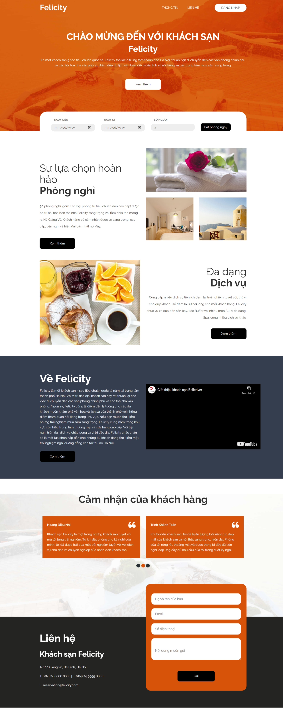

* Thông tin về khách sạn:

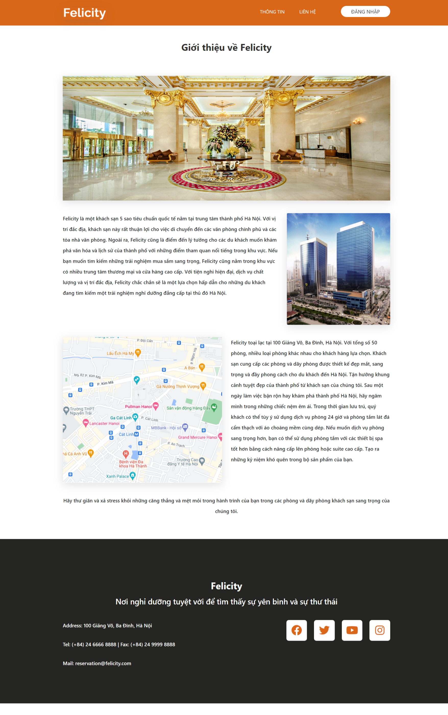

* Thông tin về các loại phòng trong khách sạn:

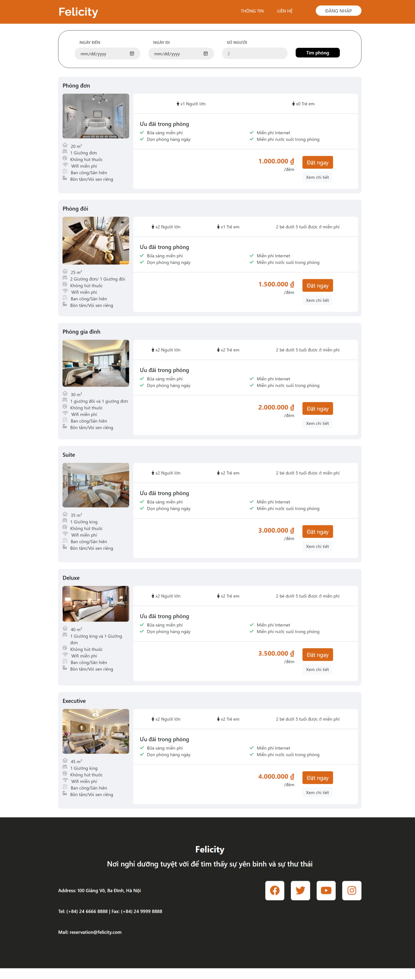

* Thông tin chi tiết về loại phòng:

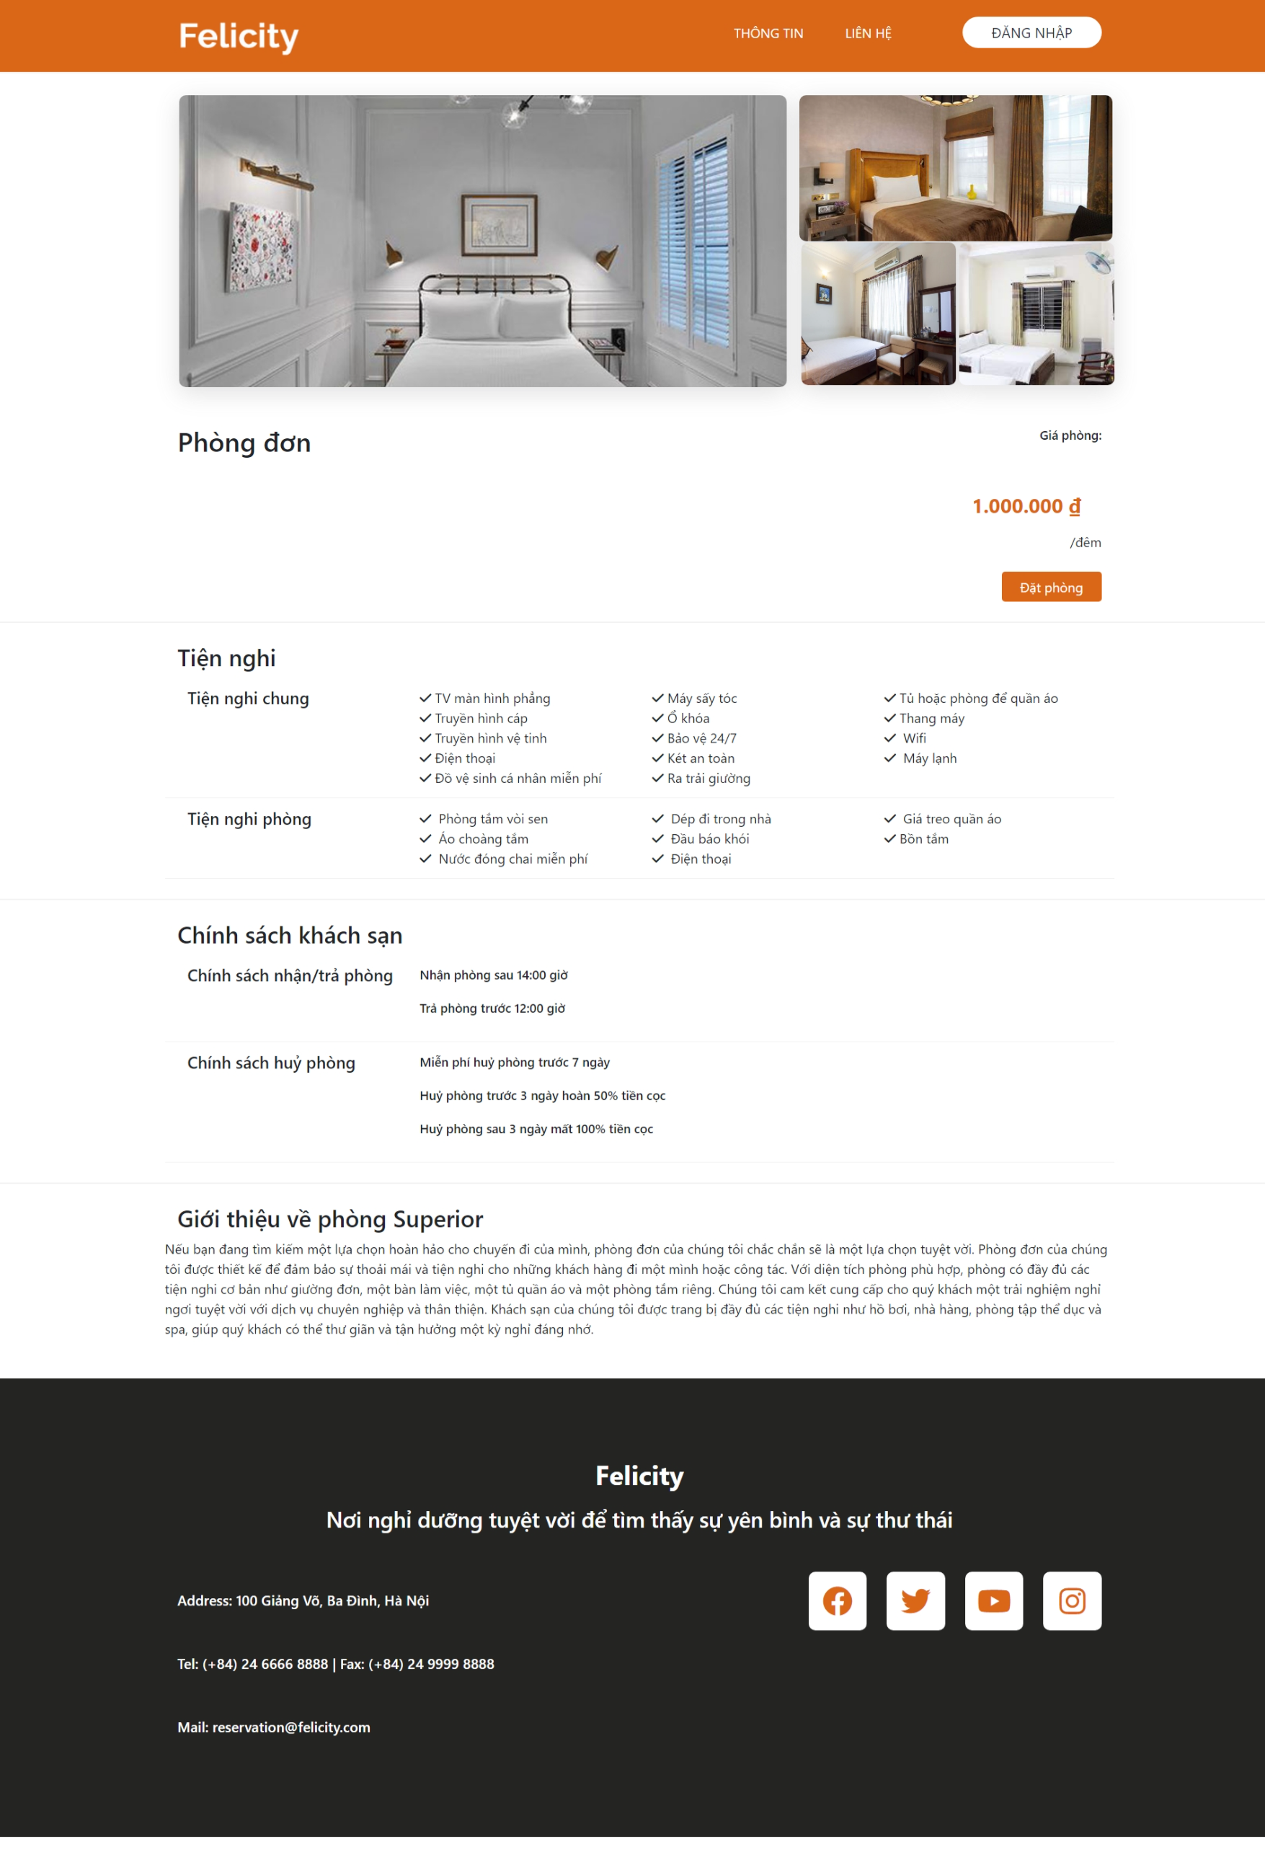

* Thông tin về các dịch vụ trong khách sạn:

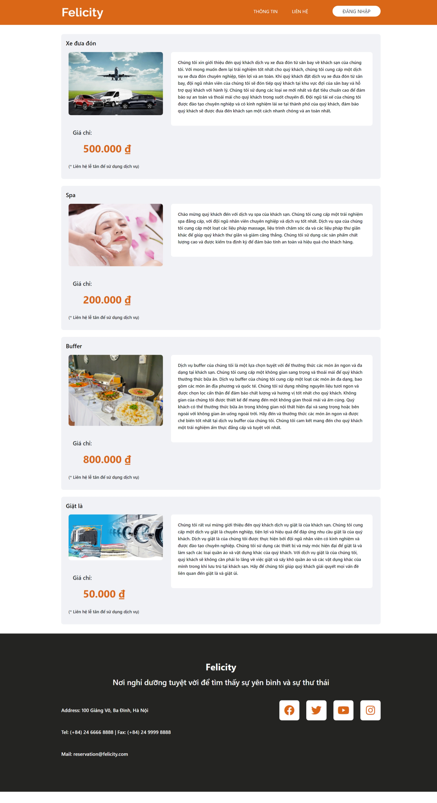

* Đăng nhập, đăng ký, quên mật khẩu:

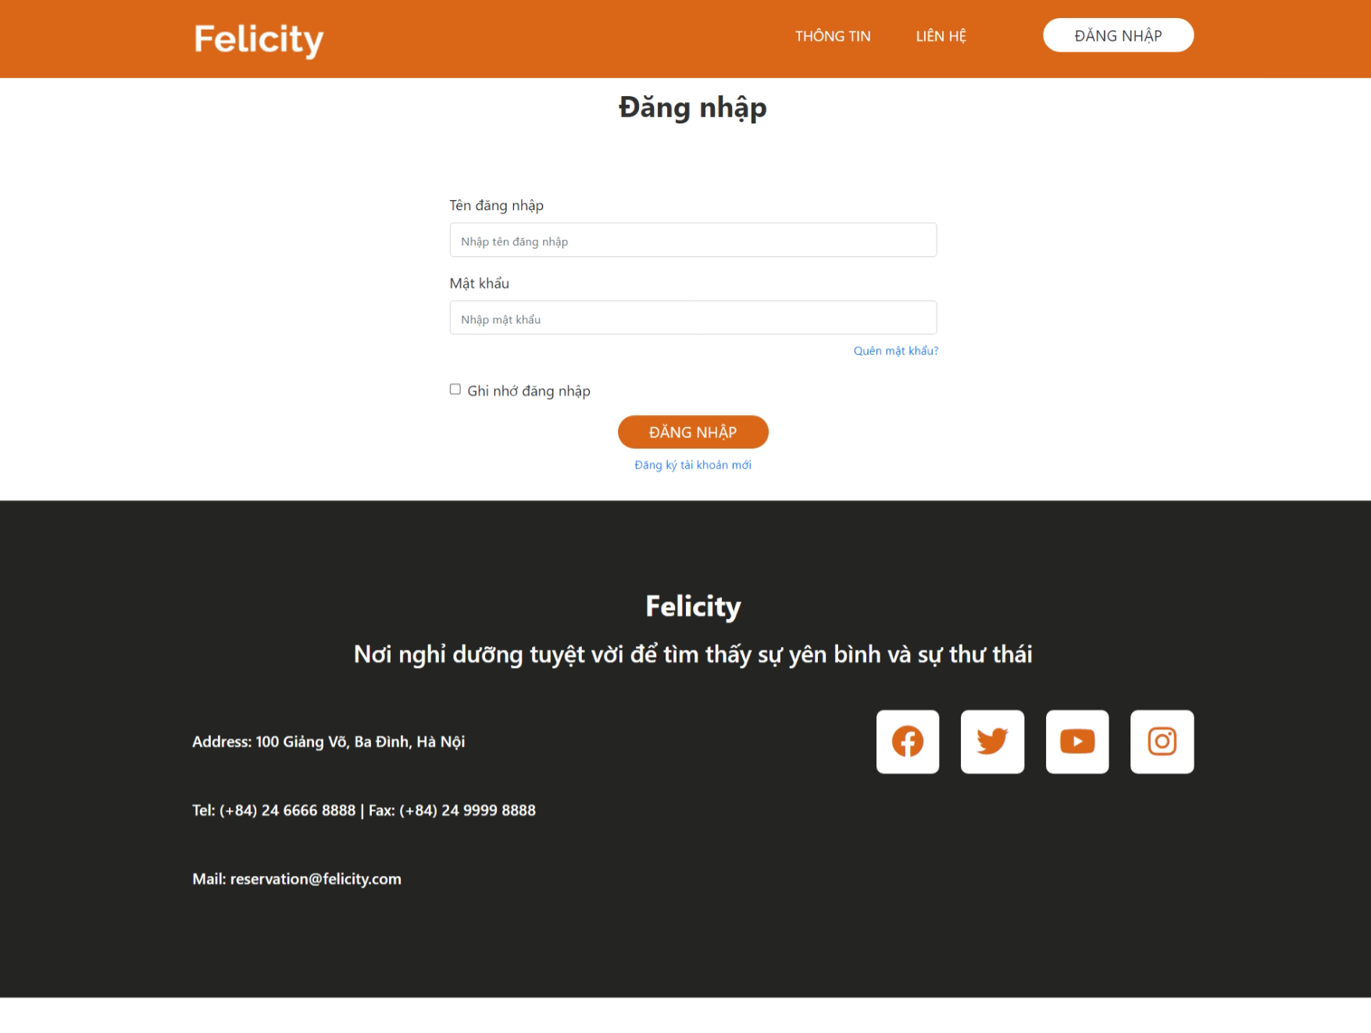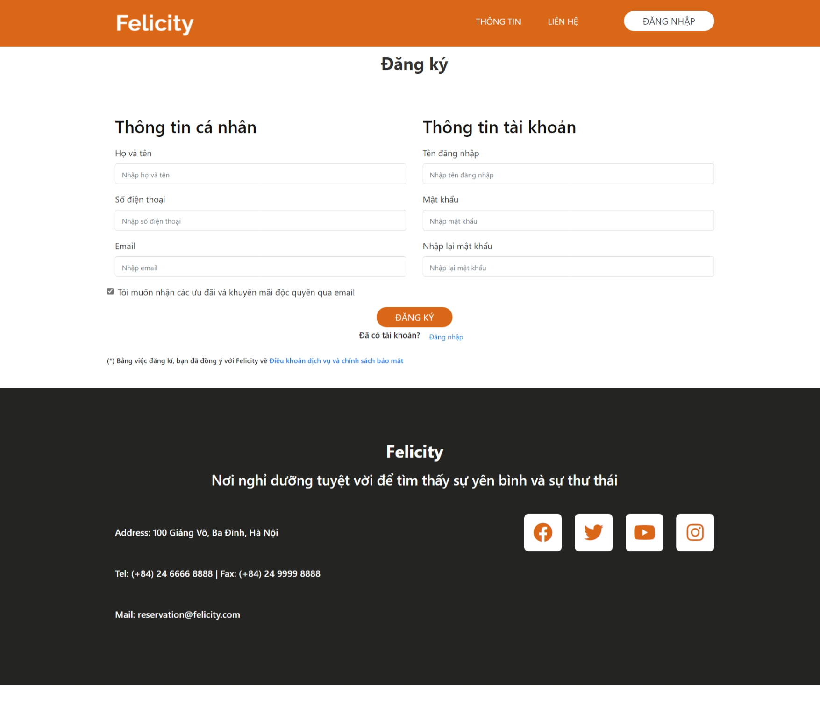

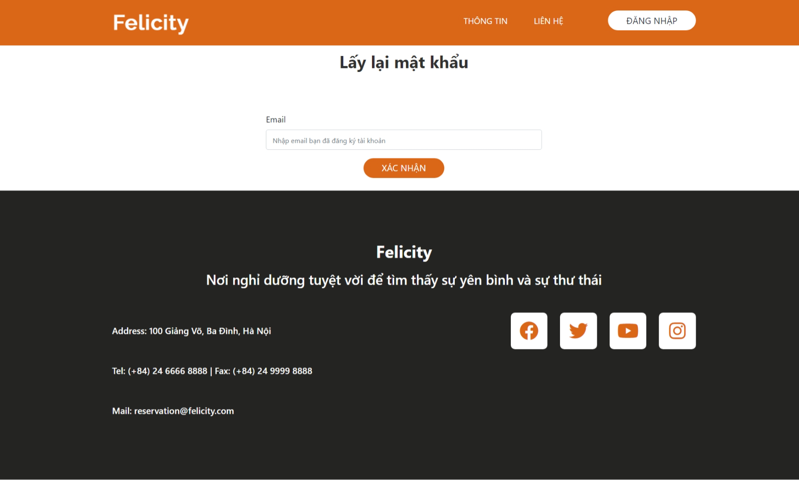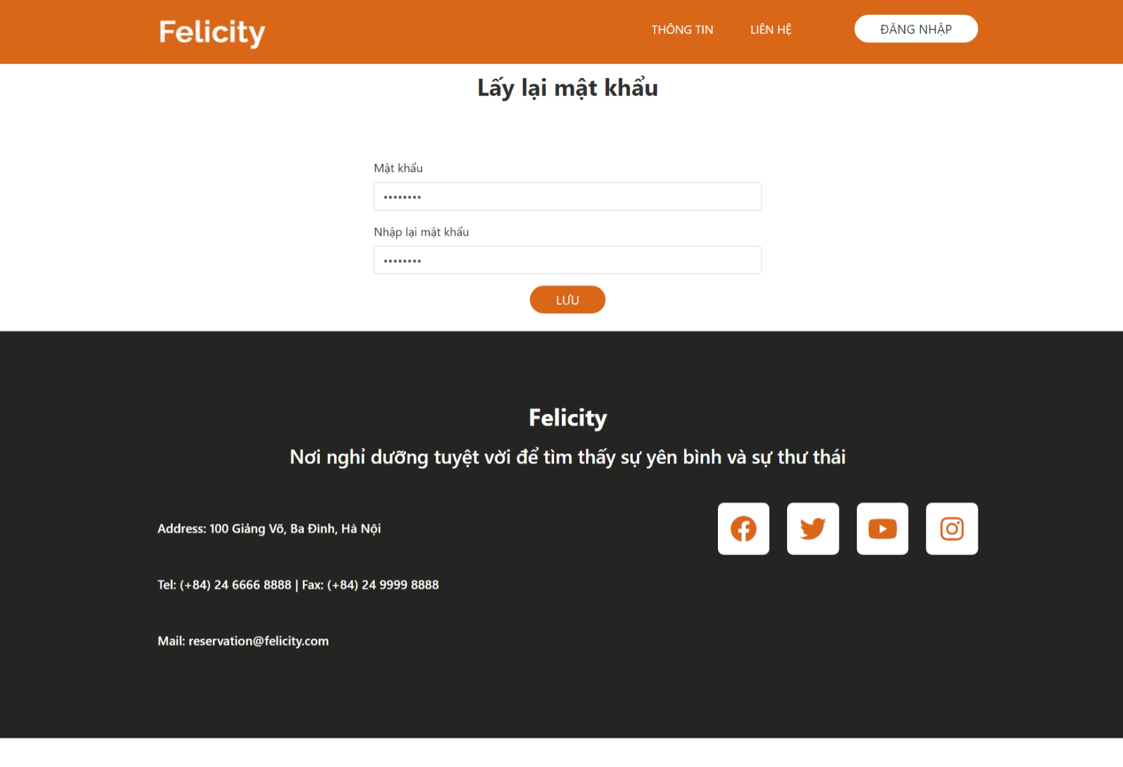

* Quản lý thông tin cá nhân, lịch sử đặt phòng và sử dụng dịch vụ:

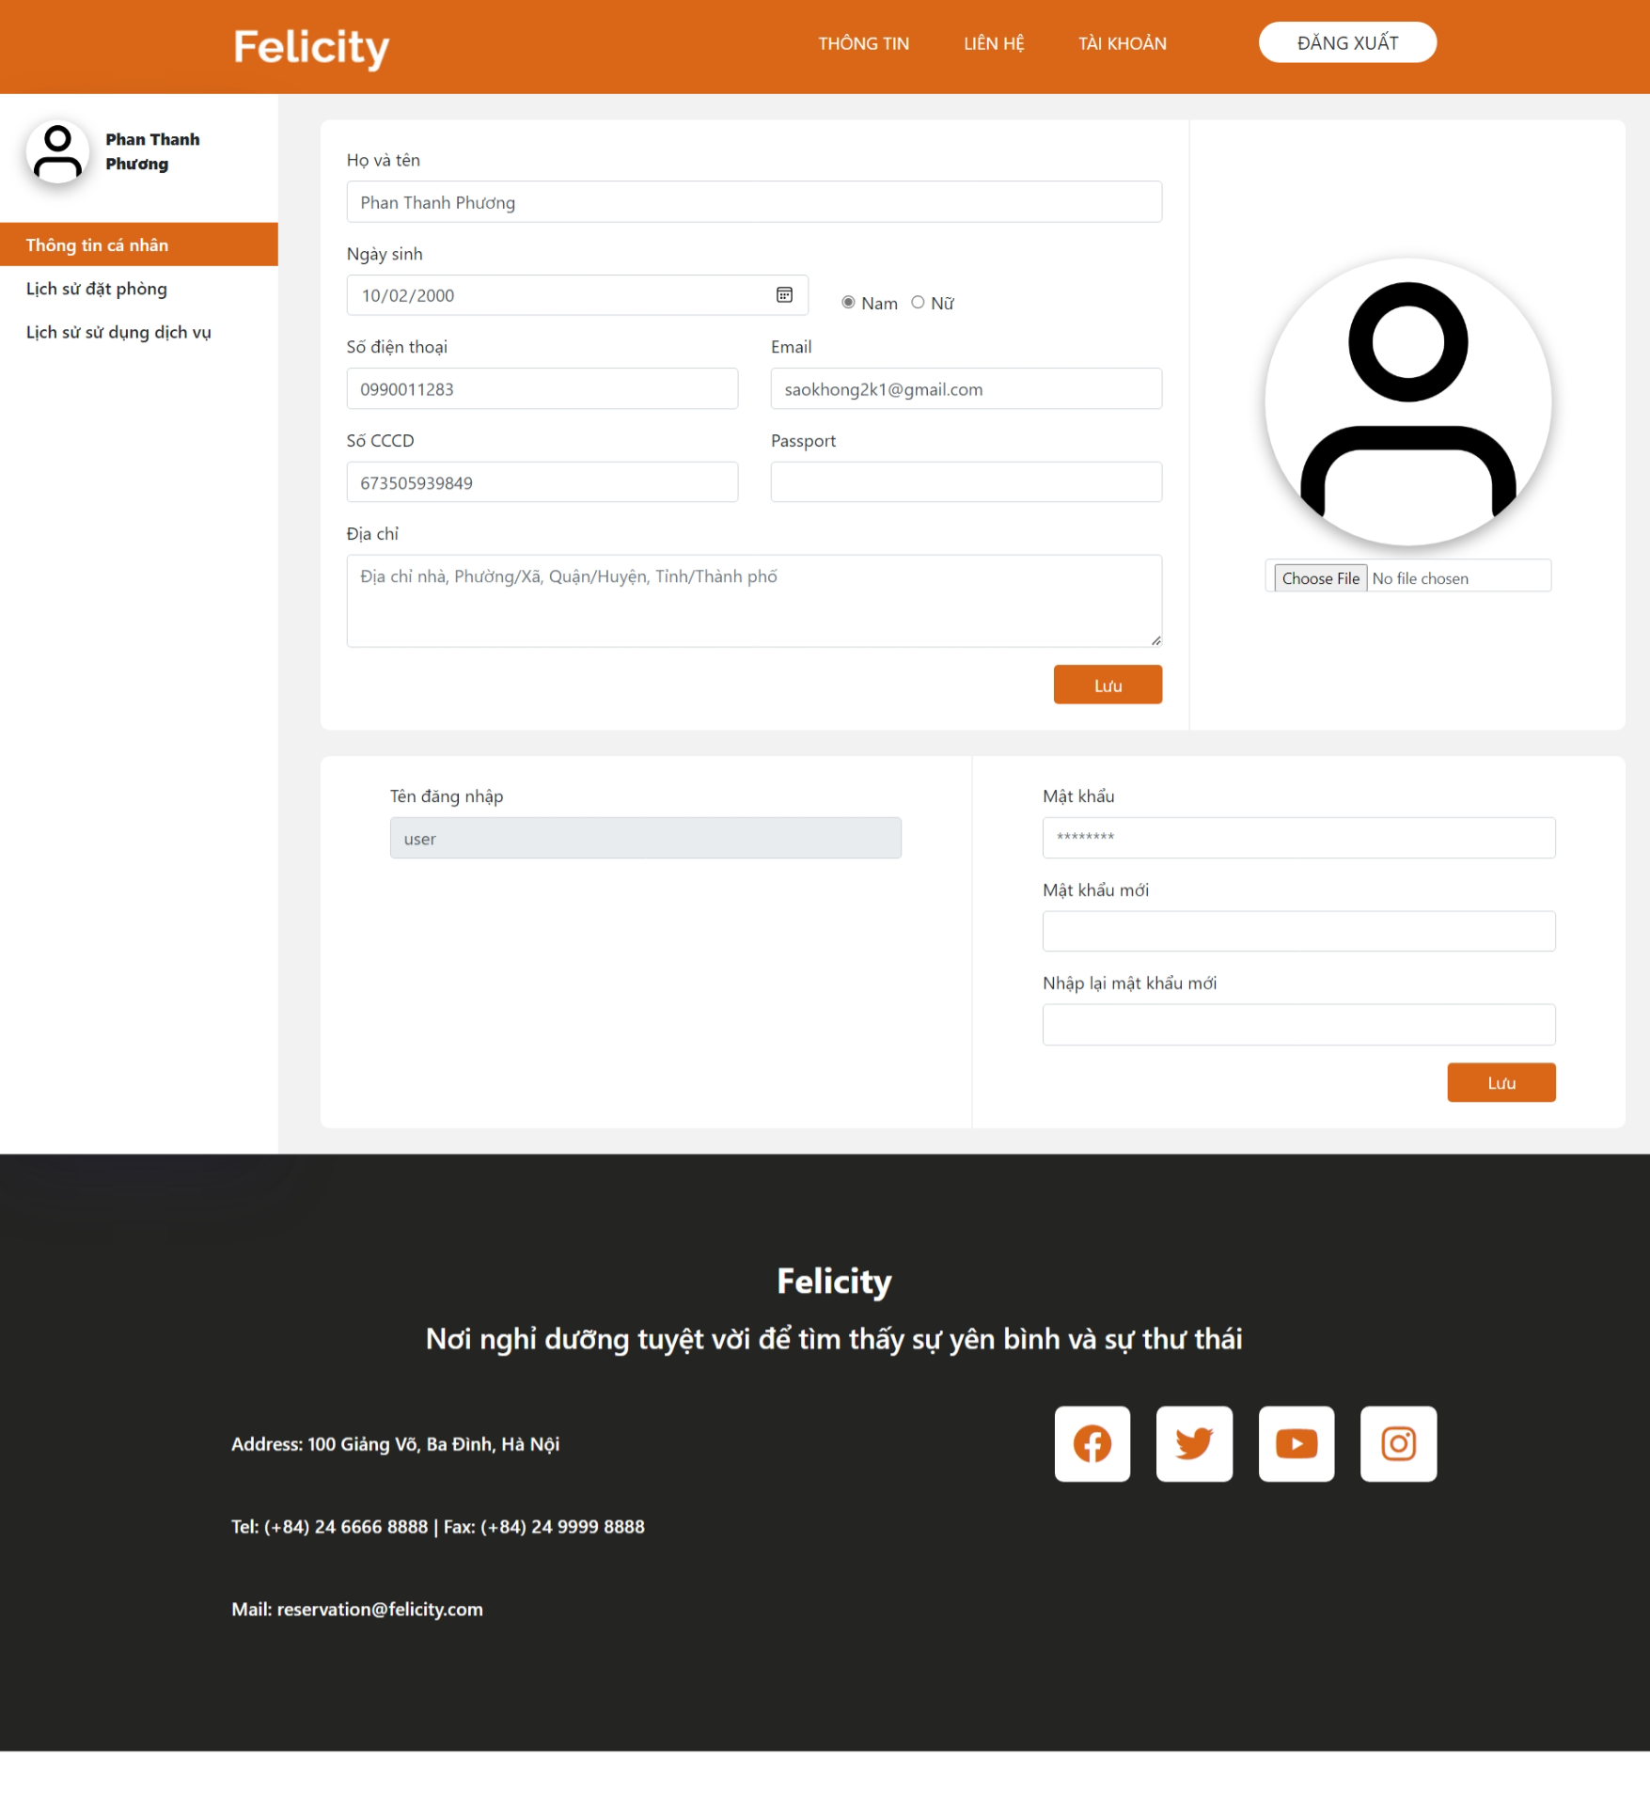

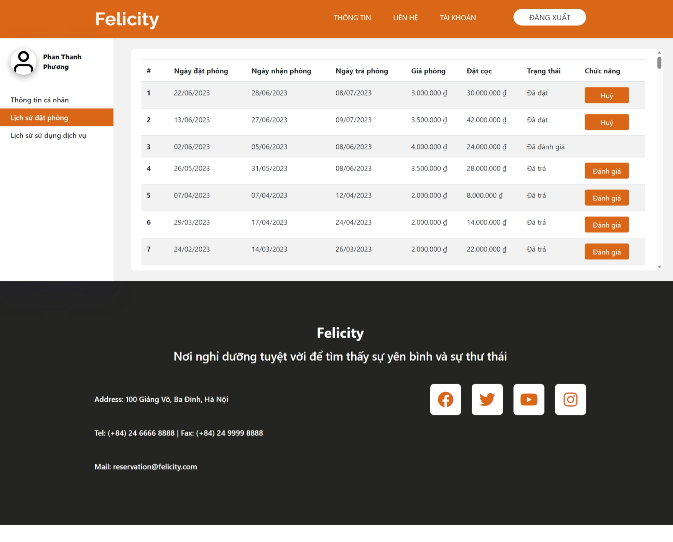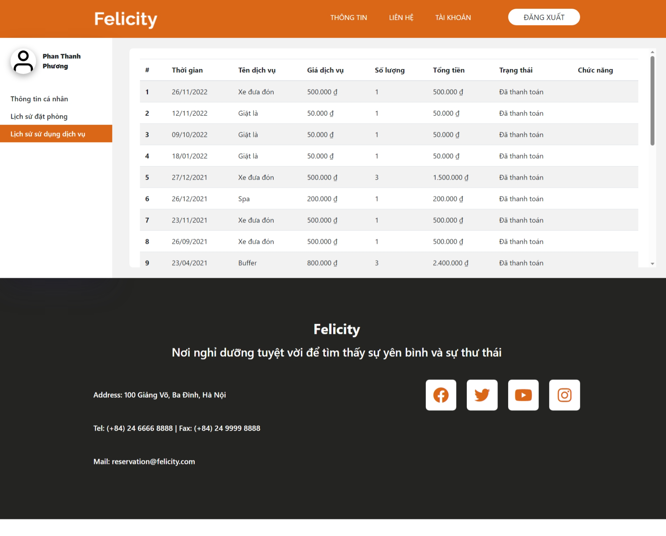

* Đặt phòng:

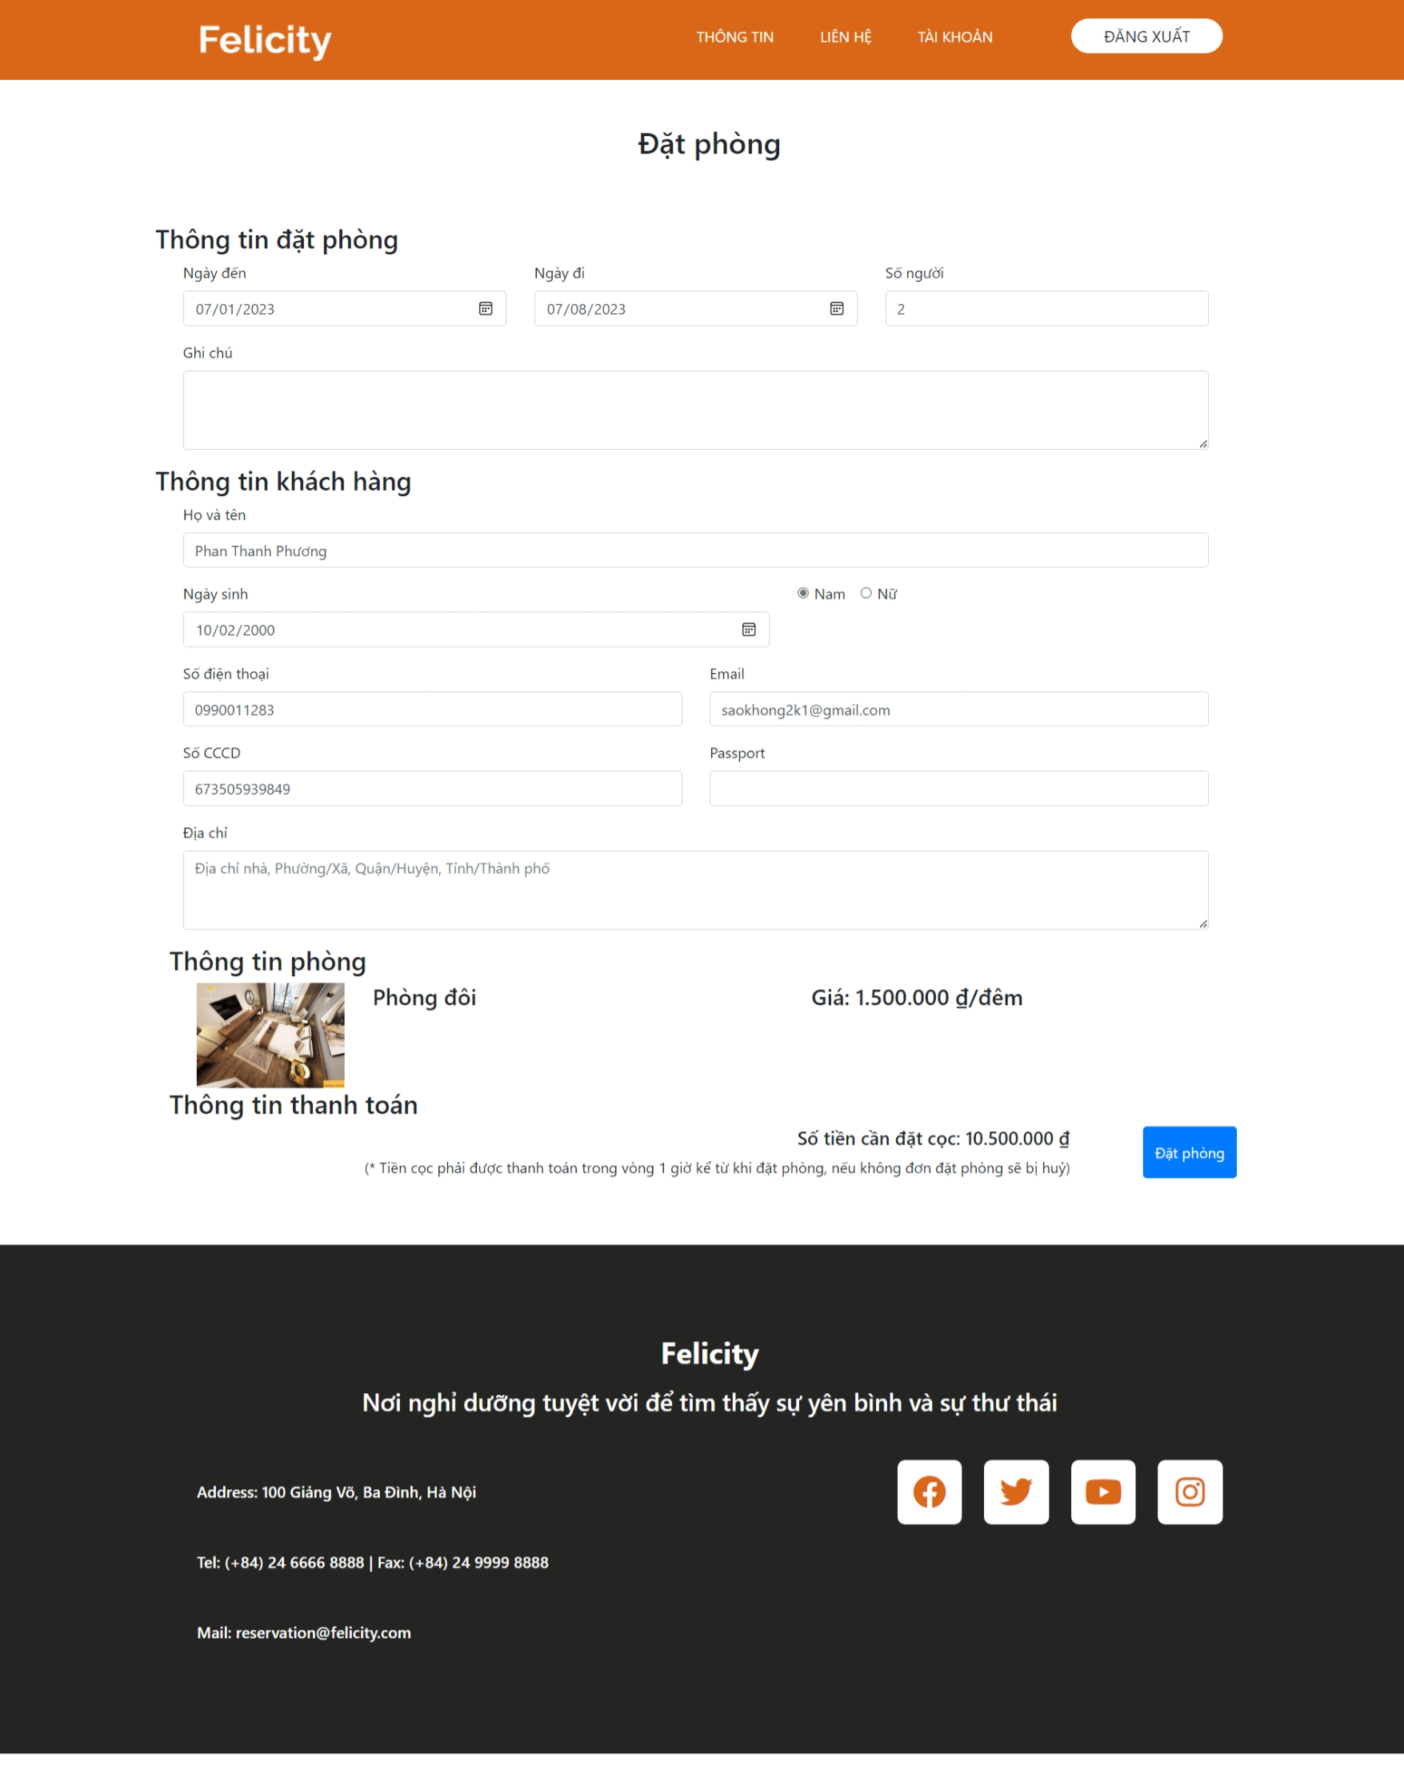

### Giao diện lễ tân

* Trang chủ lễ tân:

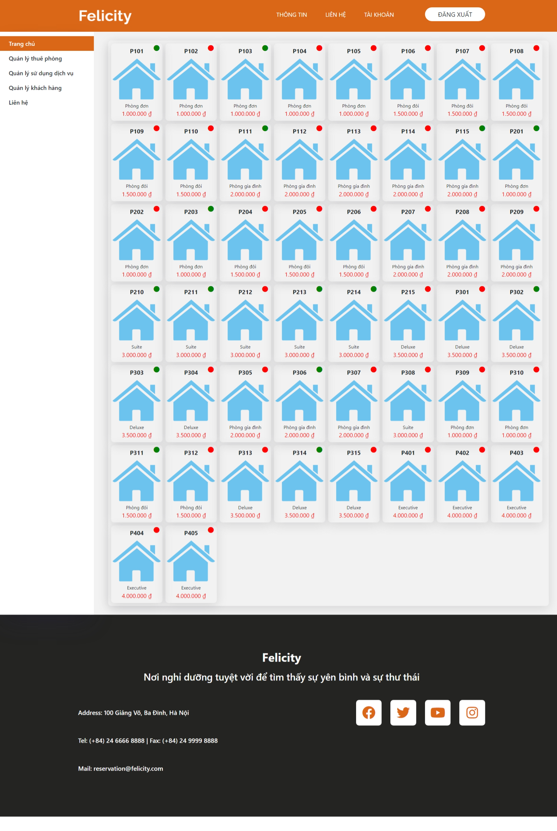

* Quản lý thuê phòng:

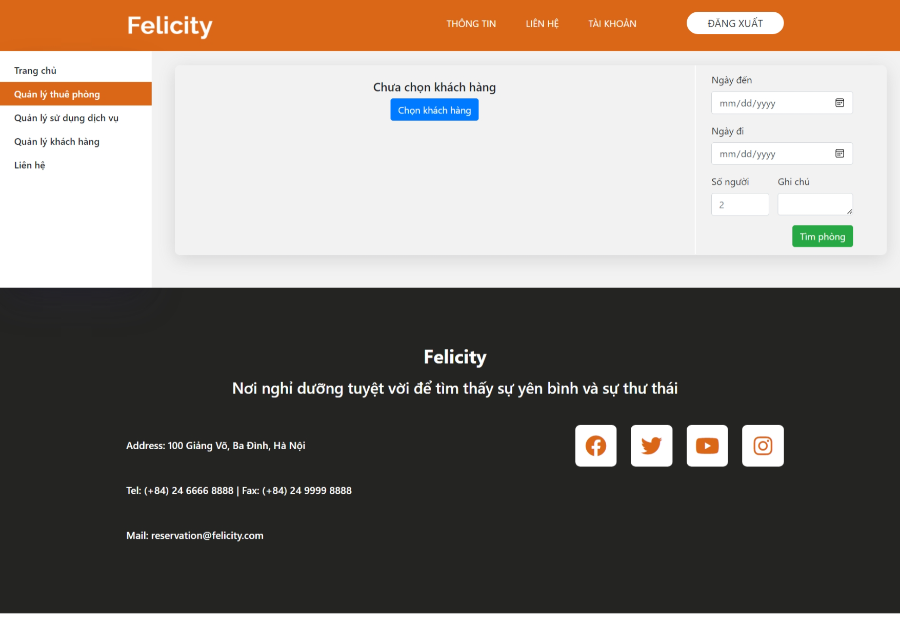

* Quản lý sử dụng dịch vụ:

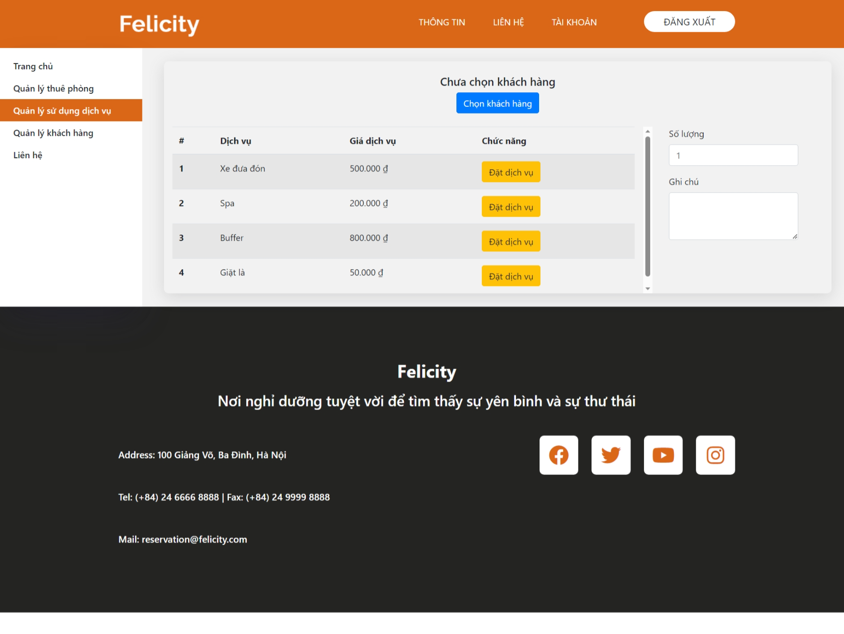

* Quản lý khách hàng:

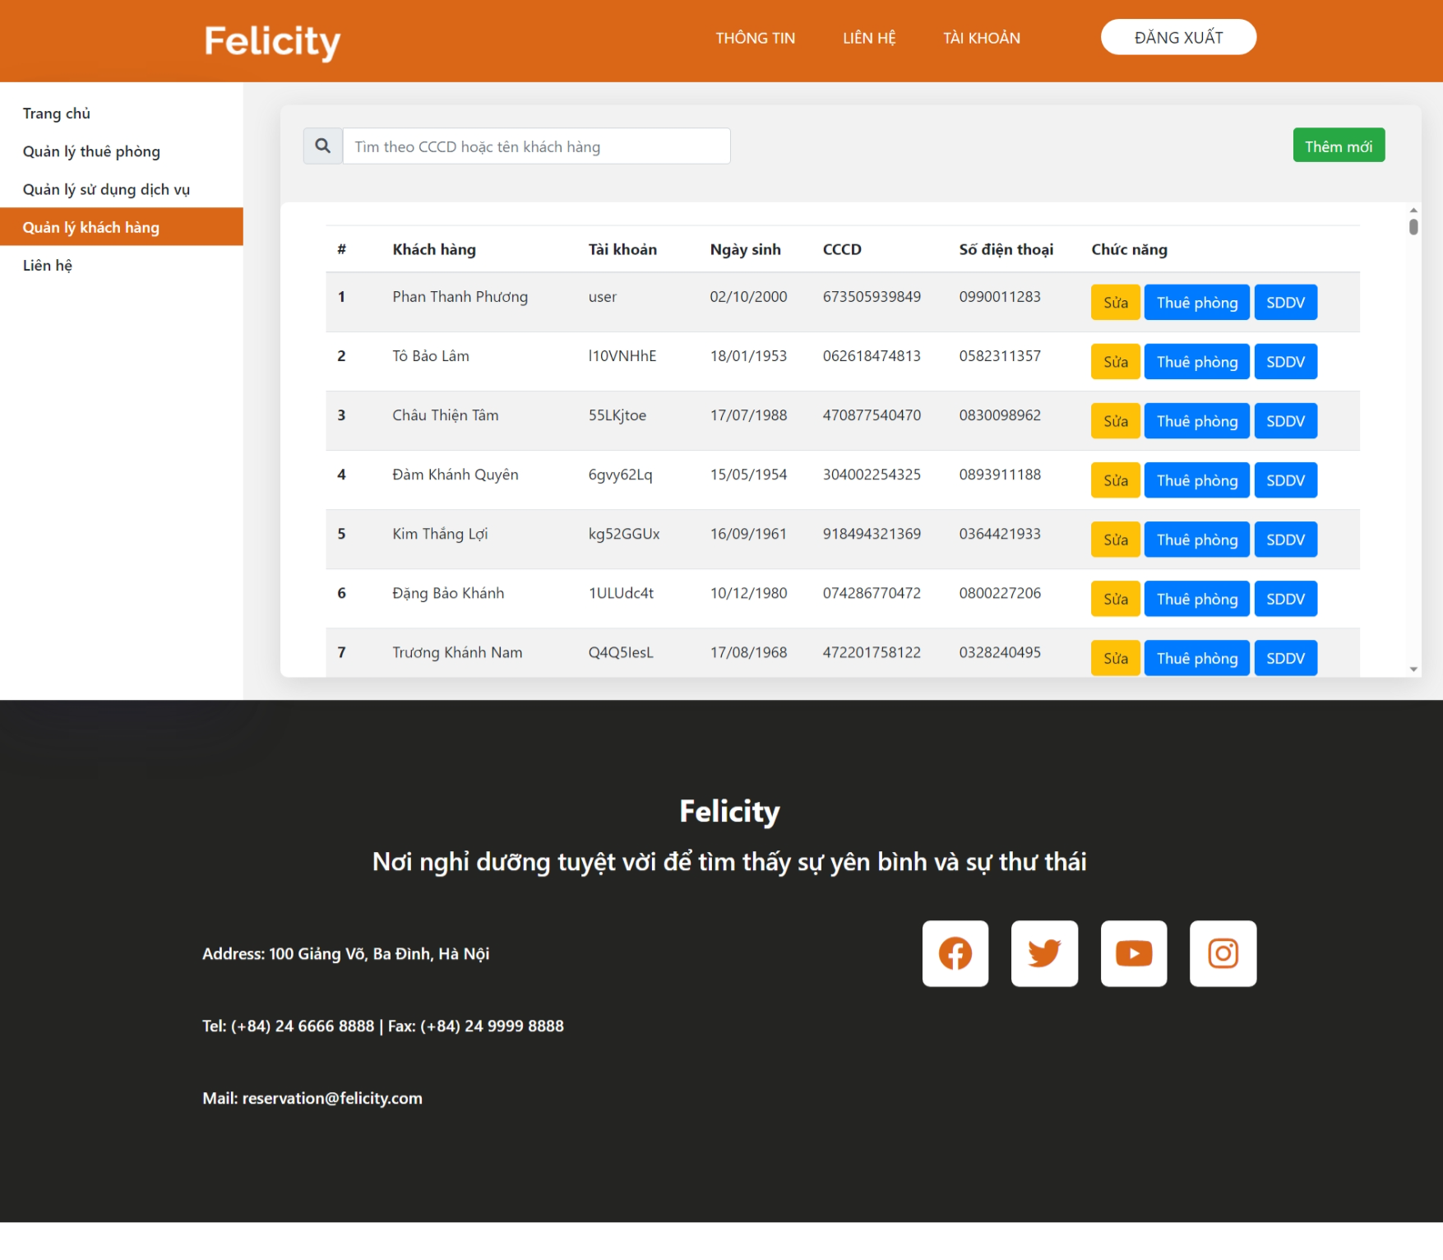

* Liên hệ:

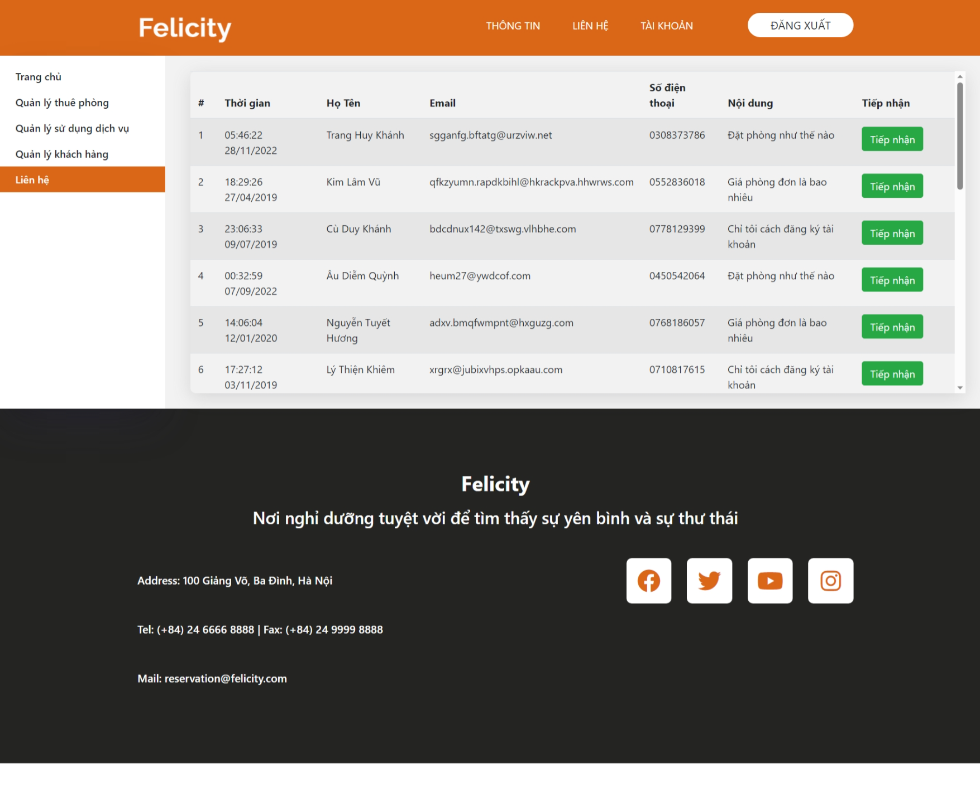

### Giao diện quản lý

* Trang chủ quản lý:

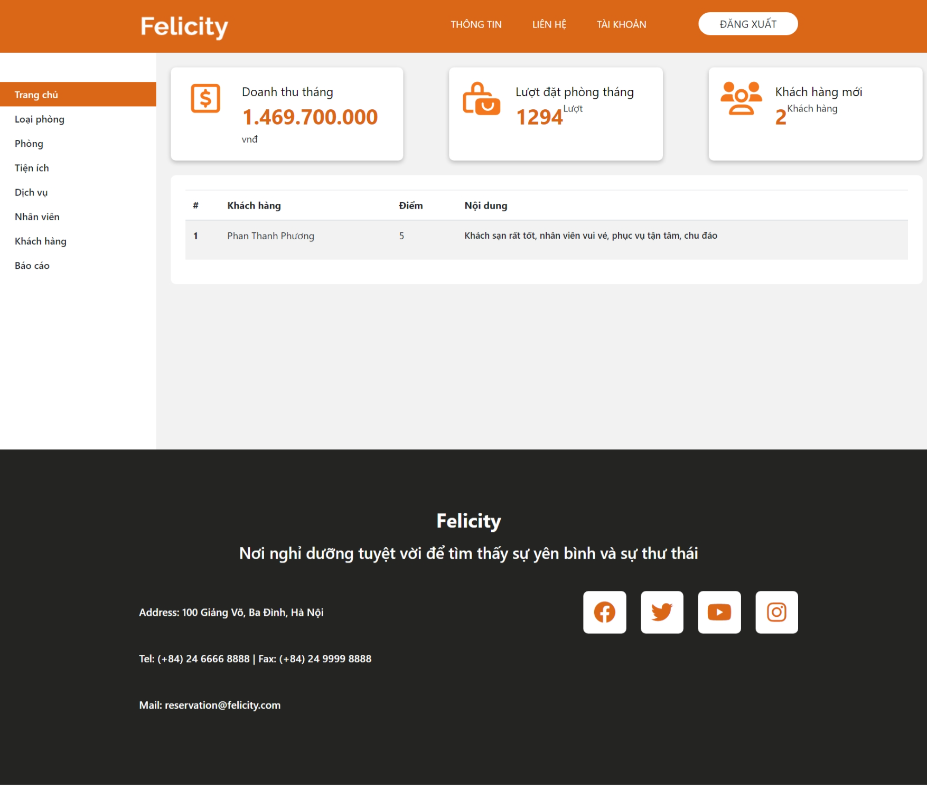

* Quản lý loại phòng:

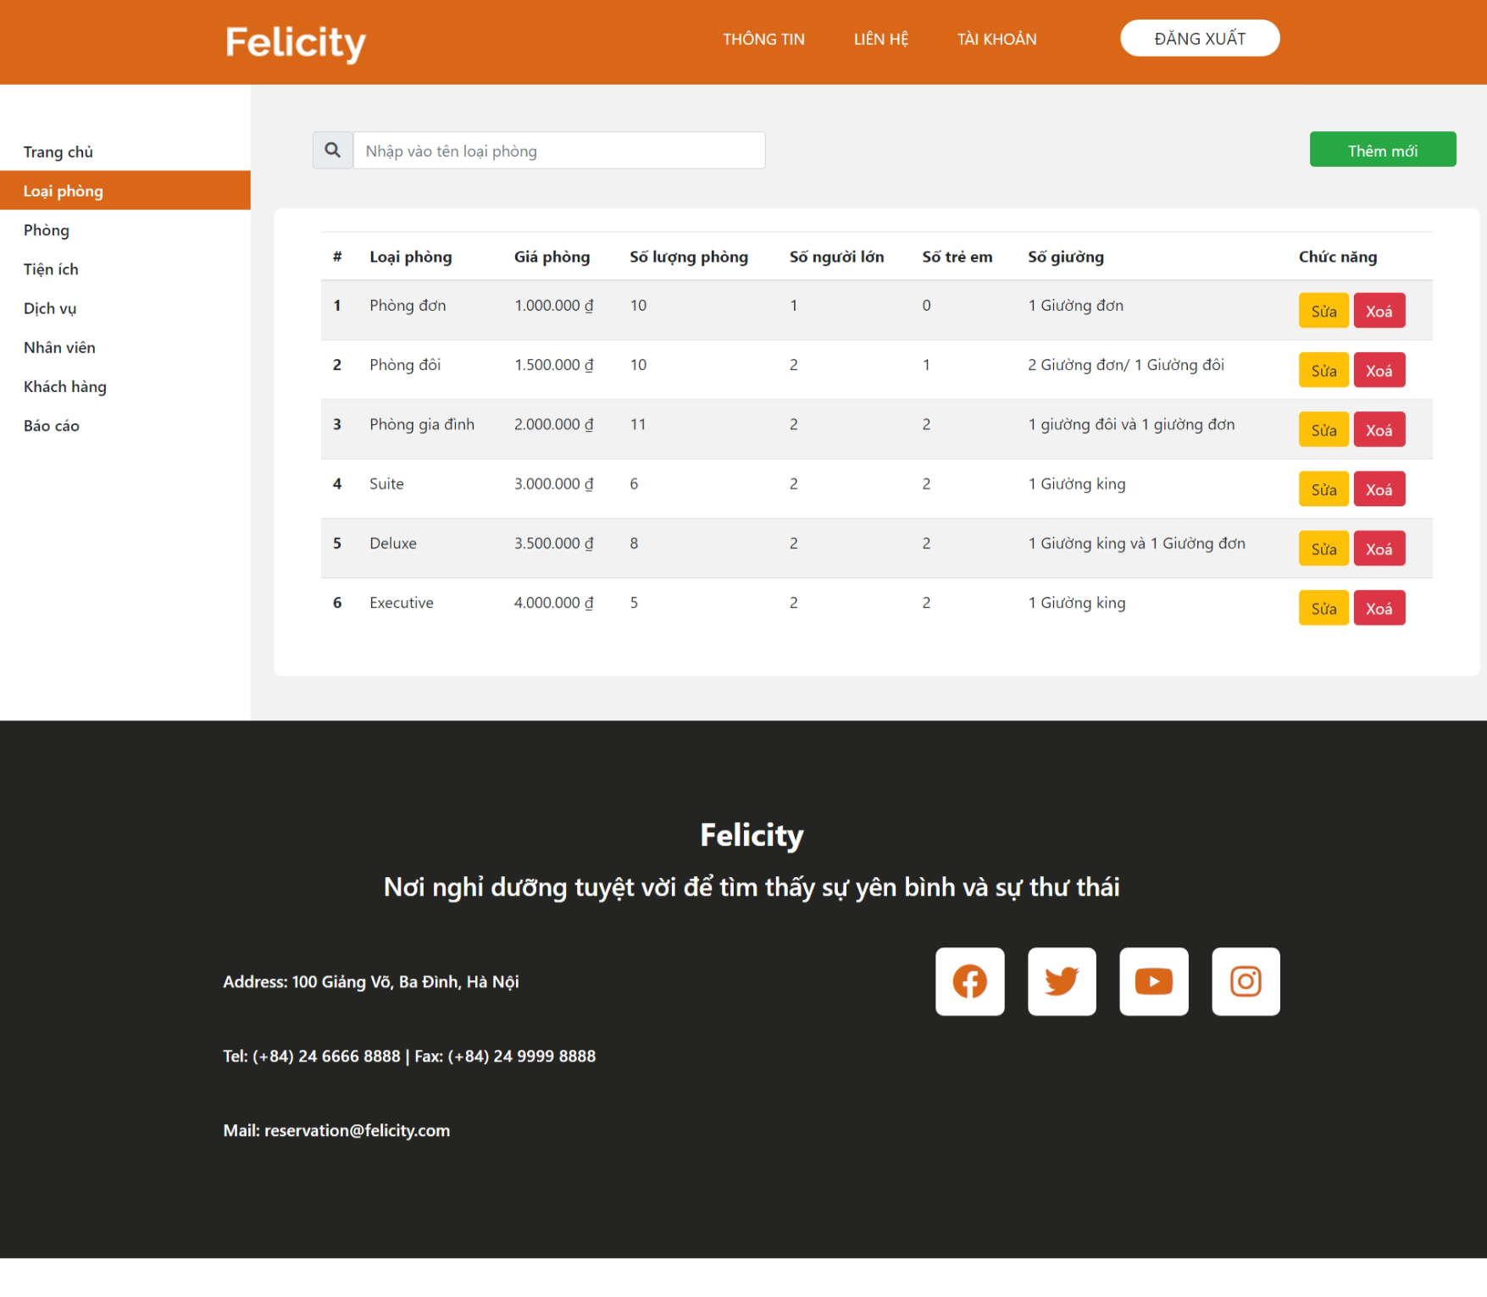

* Quản lý phòng:

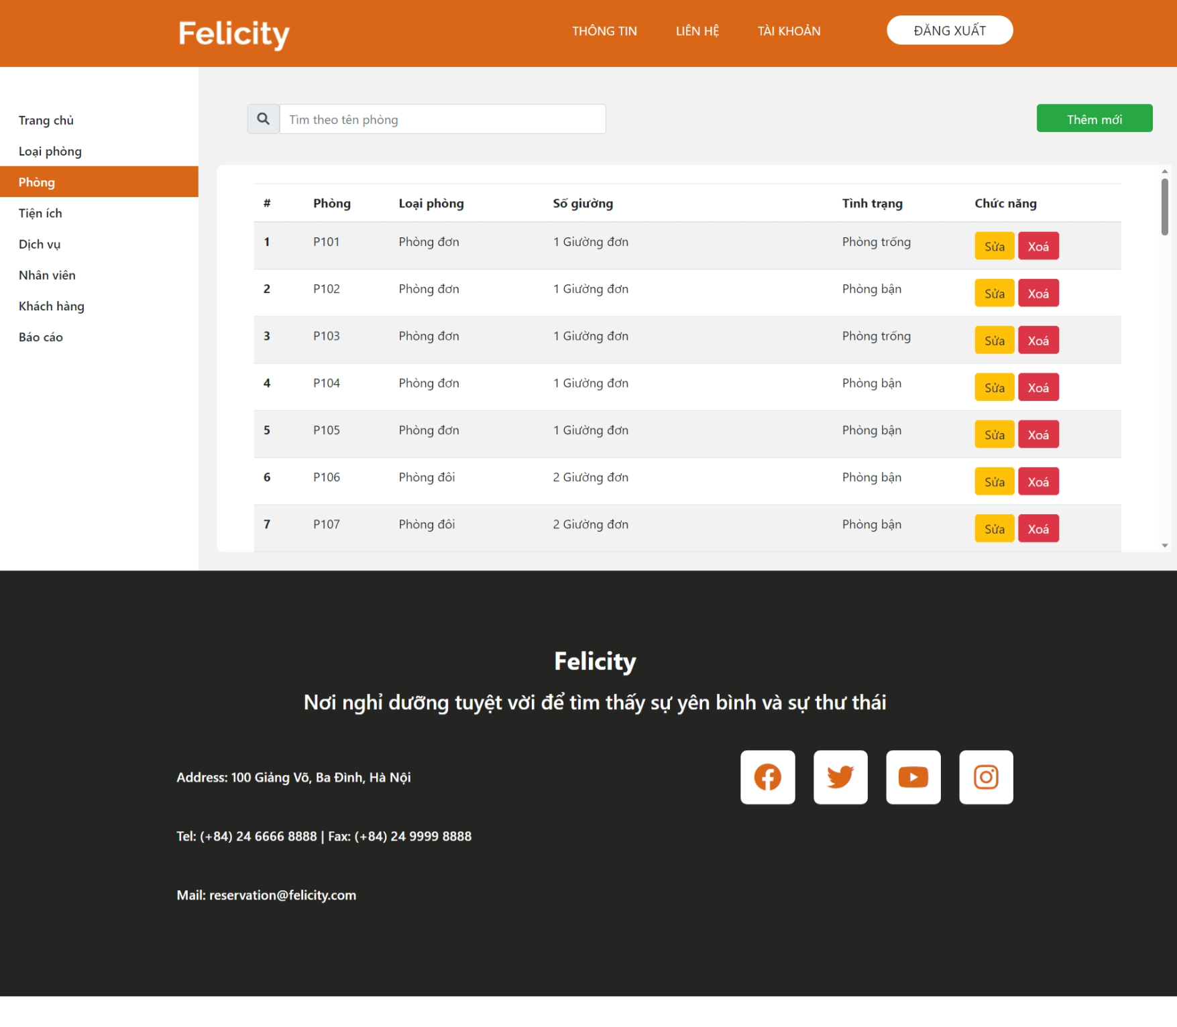

* Quản lý tiện ích:

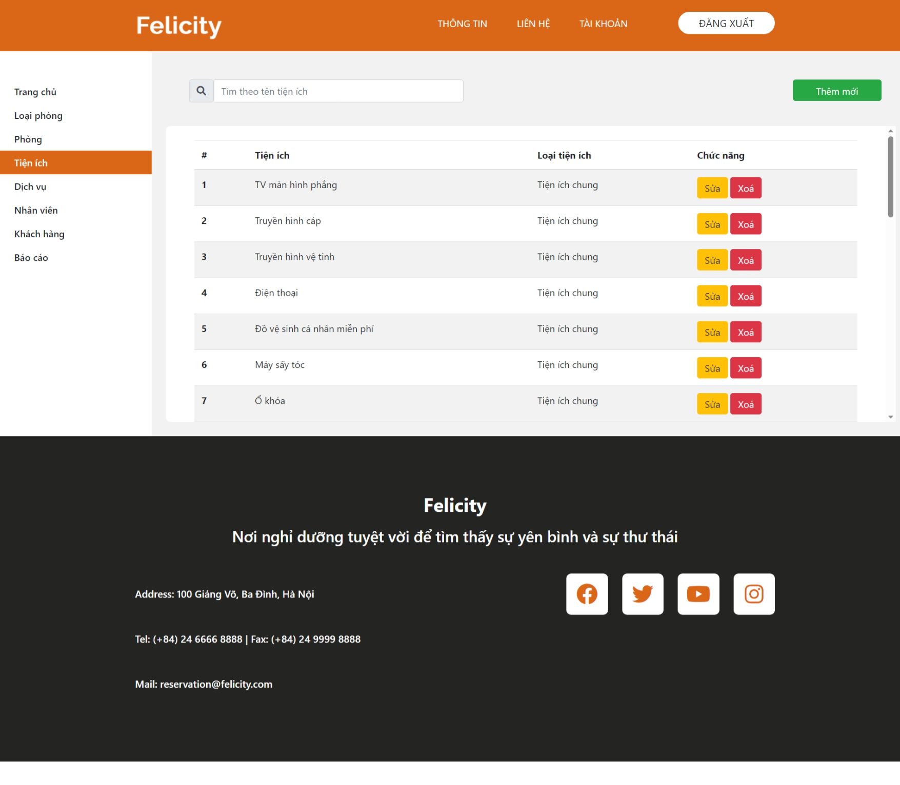

* Quản lý dịch vụ:

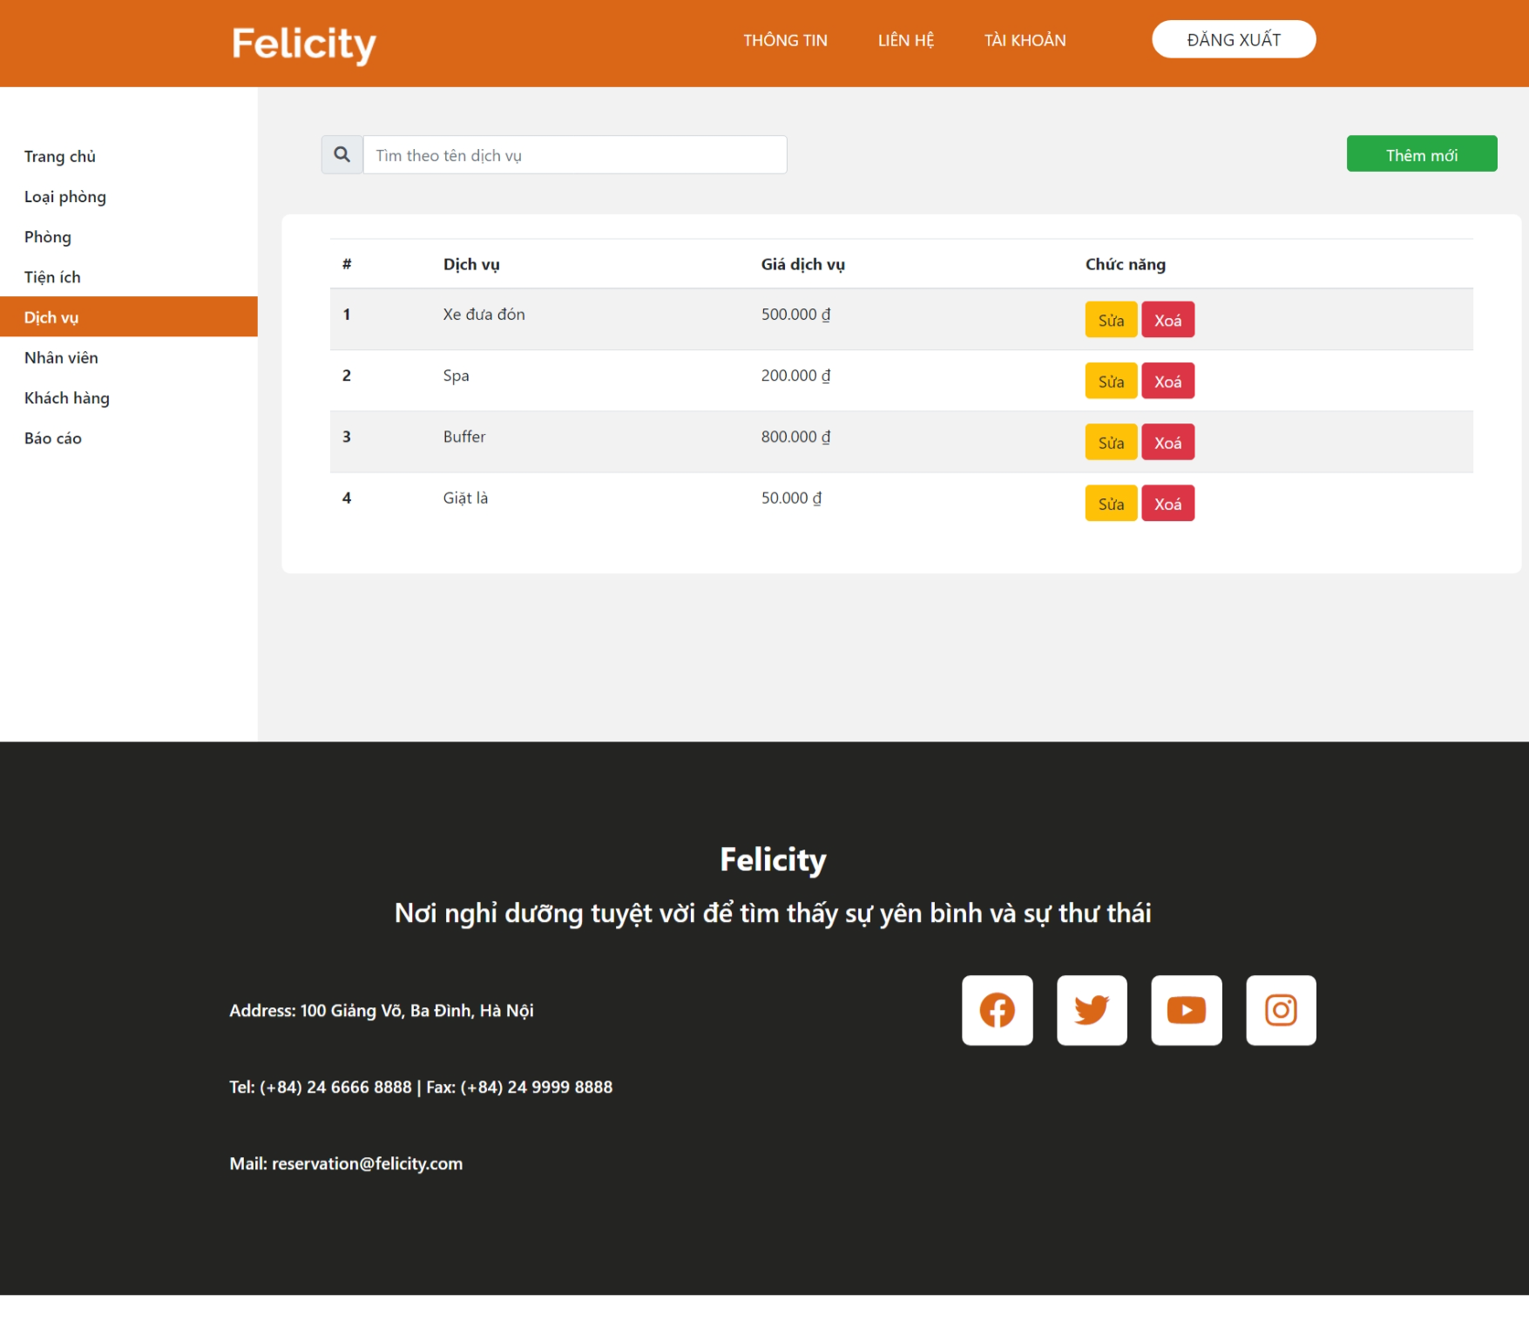

* Quản lý nhân viên:

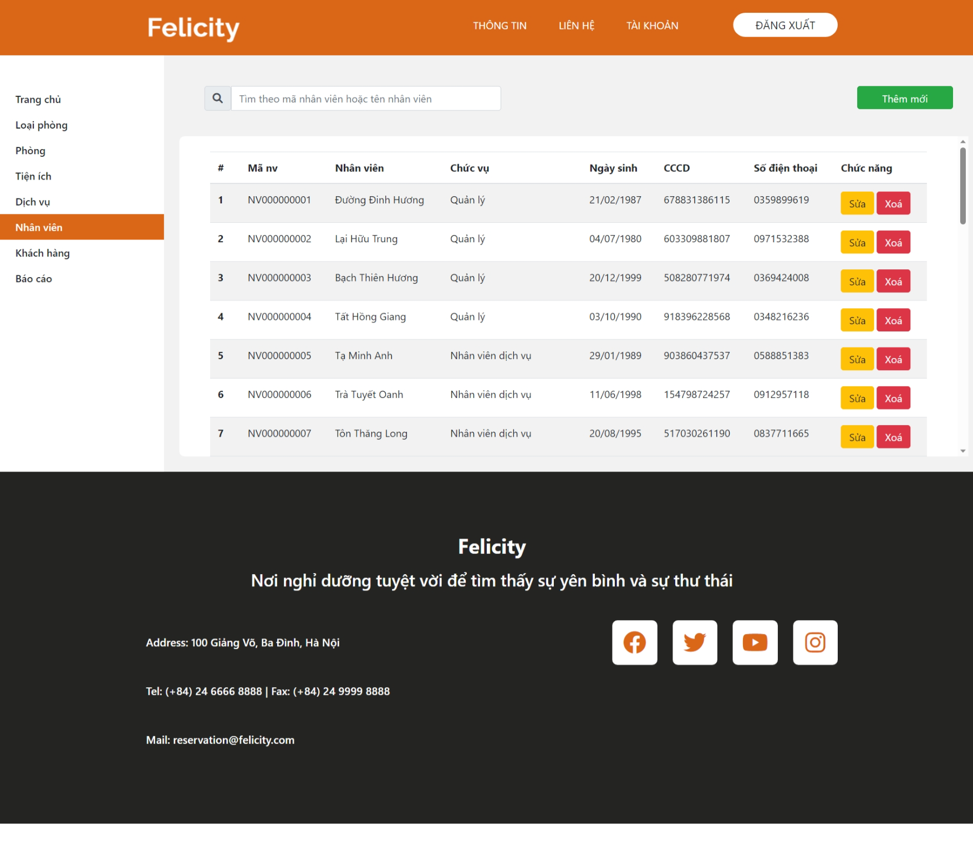

* Quản lý khách hàng:

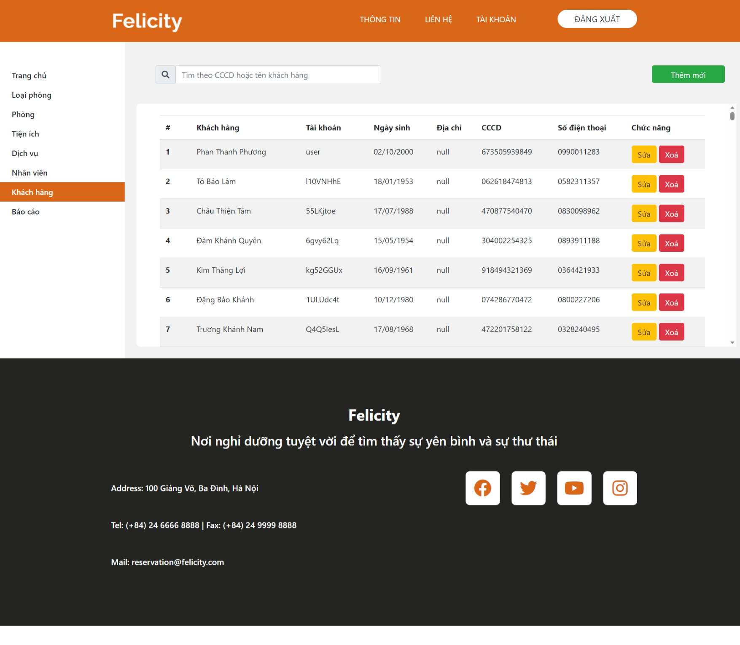

* Báo cáo:
  + Báo cáo doanh thu:

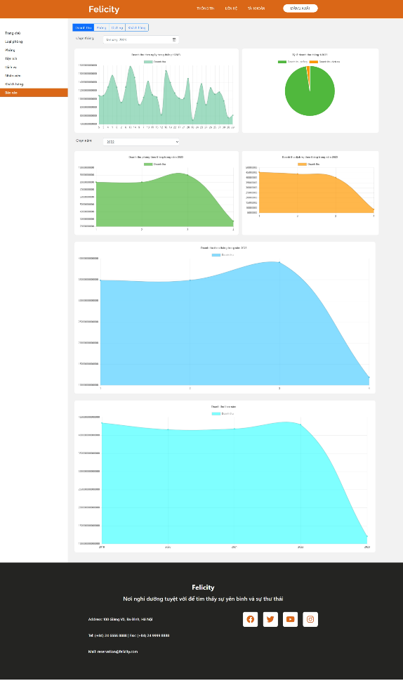

* + Báo cáo phòng:

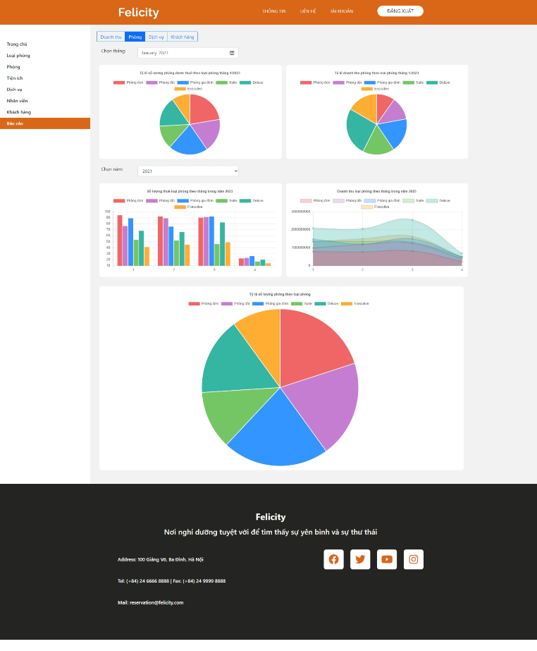

* + Báo cáo dịch vụ:

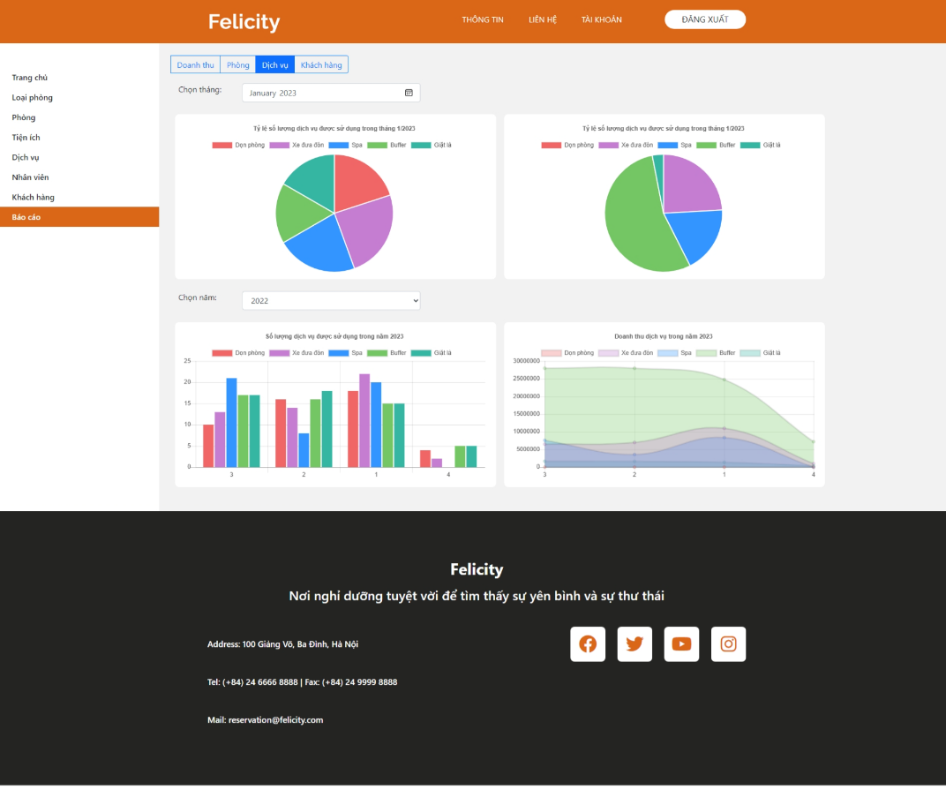

* + Báo cáo khách hàng:

